202502XJYTHPTJCSJJHJKWD001
自治区工程质量安全一体化服务平台
检测数据交互接口标准
2025年6月

修订记录
日期 | 文档版本 | 修订描述 | 文档作者
2025-02-21 | 1.0 | 初始版本 | 宋双喜
2025-03-18 | 1.1 | 新增接口 | 宋双喜
2025-03-28 | 1.2 | 修改接口 | 宋双喜
2025-04-12 | 1.3 | 新增检测机构数据接口、检测机构下人员数据接口、上传防调换对比数据接口、上传破型数据接口、混凝土统一数据上传接口、原材料检测报告接口、混凝土抗压强度检测数据接口、混凝土抗渗强度检测数据、混凝土抗折强度检测数据、混凝土配合比数据、混凝土生产下料数据、报告二维码下发接口，十二位唯一标识编码规则 | 宋双喜
2025-04-12 | 1.4 | 接口地址变更 | 宋双喜
2025-05-26 | 1.5 | 商混实验数据和配合比接口地址变更 | 宋双喜
2025-11-17 | 1.6 | 监督站名称字段修改、工程库增加单体工程编码和单体工程名称字段、检测项目参数获取、报告上传增加单体工程编码和单体工程名称字段 | 宋双喜
2025-11-20 | 1.6.1 | 增加报告审核人字段 | 宋双喜
2026-05-08 | 1.7 | 修改报告二维码字符串生成接口 | 宋双喜
2026-06-03 | 1.8 | 增加商混运输单生成接口 | 宋双喜

目录
第一章 适用范围 1
第二章 接口定义 2
2.1 简介 2
2.2 数据上传及数据流程 2
2.2.1 检测软件数据对接流程 2
2.3 参数类型说明 2
2.4 接口返回结果说明 2
2.5 安全说明 3
2.5.1 接口调用频次和超时说明 3
第三章 接口说明 3
3.1 接口概述 3
3.1.1 接口地址 3
3.2 开发接口 4
3.2.1 获取Token接口 4
3.2.2 接口公共请求参数 5
3.2.3 接口公共请求结果 5
3.2.4 工程详细数据接口 5
3.2.5 报告二维码字符串生成接口 6
3.2.6 商混单位车辆运输单生成接口 7
3.2.7 委托收样接口 10
3.2.8 更新收样状态接口 12
3.2.9 附件上传接口 13
3.2.10 指定数据上传接口 14
3.2.11 统一数据上传接口 15
3.2.12 检测机构数据接口 18
3.2.13 检测机构下人员数据接口 20
3.2.14 检测项目参数数据接口 20
3.2.15 上传破型数据接口 22
3.2.16 混凝土统一数据上传接口 22
3.2.17 原材料检测报告接口 29
3.2.18 混凝土抗压强度检测数据接口 33
3.2.19 混凝土抗渗强度检测数据 39
3.2.20 混凝土抗折强度检测数据 53
3.2.21 混凝土配合比数据 57
3.2.22 混凝土生产下料数据 72
第四章 数据字典 76
4.1 表说明 76
4.2 主表字段说明 77
4.3 曲线表dictionary字段说明 79
4.4 修改记录字段表说明 80
4.5 修改原因字段表说明 81
4.6 混凝土抗压字段说明 82
4.7 砂浆字段说明 84
4.8 报告表(报告附件表)字段说明 86
4.9 C类报告(报告附件表)字段说明 86
4.10 水泥(物理)字段说明 86
4.11 钢筋原材初检字段说明 87
4.12 钢筋原材初检字段说明 88
4.13 钢筋焊接初检字段说明 90
4.14 钢筋焊接复检字段说明 91
4.15 钢筋机械连接初检字段说明 93
4.16 钢筋机械连接复检字段说明 94
4.17 十二位唯一标识编码规则 96

适用范围
本文档可以辅助您快速了解检测软件的接口与新疆自治区一体化服务平台检测API开放服务接口开发的各项功能和具体的调用方法，主要介绍各个接口的详细参数说明、返回值说明等信息。
其中上传接口用于企业自建检测软件，上传检测过程中自动采集仪的数据信息。

接口定义

简介
本文档第三章适用于检测软件与新疆自治区一体化服务平台的数据对接。说明：本系统使用JAVA语言开发，对与市场上的检测软件的操作系统、开发语言无明确要求。

数据上传及数据流程

检测软件数据对接流程

授权解释
- 对接地址：https://zajd.xjjs.gov.cn:9200/api

参数类型说明
String：表示字符型字符串。
Integer：表示整数数值型。
HashMap<String, String>：表示参数集合，内容为字符型字符串。
Object：表示整内容集合。

接口返回结果说明
接口返回结果为Json对象，统一格式如下：
{
"code": 0, //结果状态：0：调用成功，1：调用失败
"success": "true" //true表示成功，false表示失败
"data":
{
.......//对应的数据列
},
"msg": //接口的错误信息,
"count": //接口的数据的总数,
}
}

安全说明

接口调用频次和超时说明
对于数据应实时调用接口进行上传频率控制为1s/次，对于附件数据上传频率控制为500次/秒。依据服务器安全要求，接口调用频次有如下限制：单IP访问每秒不得超过500次。若超过此并发IP会被拦截，请注意！接口超时按照接口调用规则默认的超时时间为180秒/次，超过后需重新提交请求。

接口说明

接口概述

接口地址
正式库地址：https://zajd.xjjs.gov.cn:9200/api

开发接口

获取Token接口
验获取token接口
接口描述 | token接口
URL | /jptlsz-auth/oauth/apiToken
测试地址 | /jptlsz-auth/oauth/apiToken
请求方式 | POST
请求类型 | application/x-www-form-urlencoded
返回类型 | application/json;charset=UTF-8
参数名 | 数据类型 | 参数类型 | 是否必填 | 说明
Authorization | String | headers | Y | Basic c3dvcmQ6c3dvcmRfc2VjcmV0,固定写死
User-Type | String | headers | Y | api，固定写死
ACCOUNT | String | headers | Y | 登录账号，检测、商混的为统一社会信用代码
tenantId | String | Body | Y | 000000，固定写死
grant_type | String | body | Y | password，此为一种参数类型，必须为password
password | String | body | Y | ca38caf2a7090767f94a9c910f7d634a8c18e5e3
状态码 | 描述 |  | 说明
success | true |  | 接口调用成功
返回属性名 | 类型 |  | 说明
示例
请求参数第一部分 | 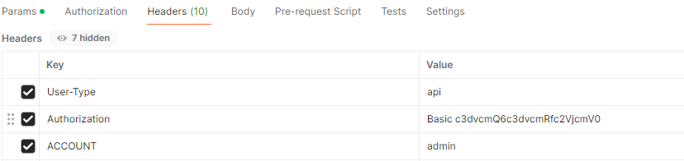
请求参数第二部分 | 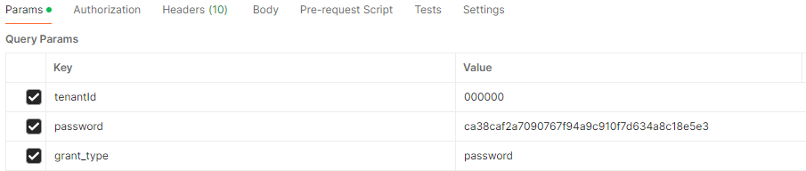
返回值 | 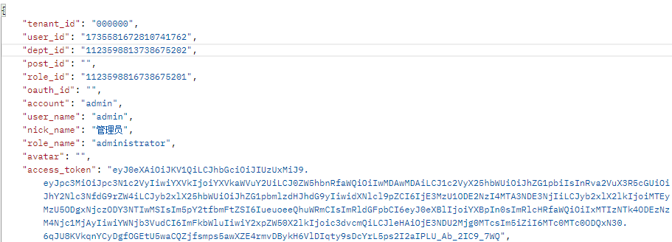

接口公共请求参数
- 公用Header，所有请求接口都要带上公用Header这部分参数：
Jptlsz-Auth与上面上面获取数据中的access_token
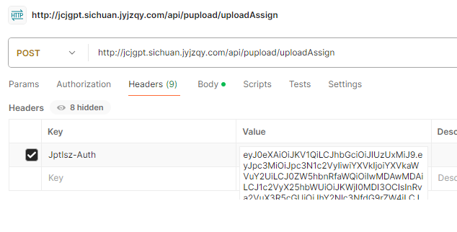

接口公共请求结果
- 接口响应结果（JSON格式）
code | 0:成功
success | true:成功 false:失败
data | 响应数据，一条数据或列表
msg | 成功或失败消息
count

图 3.2-1代码块

工程详细数据接口
接口描述 | 工程详细数据接口
正式地址 | /jptlsz-plat/platproject/queryUnitProjectInfo
测试地址 | /jptlsz-plat/platproject/queryUnitProjectInfo
请求方式 | get
请求类型 | application/json
返回类型 | application/json;charset=UTF-8
参数名 | 数据类型 | 参数类型 | 是否必填 | 说明
soCode | String | body | Y | 机构社会信用代码
状态码 | 描述 |  | 说明
success | true |  | 接口调用成功
返回属性名 | 类型 |  | 说明
code | integer(int32) |  | 状态码(0:成功,其它失败)
data | object |  | 返回数据对象
msg | String |  | 错误信息
示例
请求参数 | 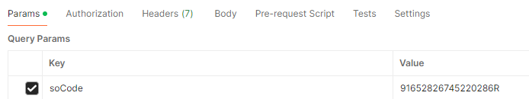
返回值 | 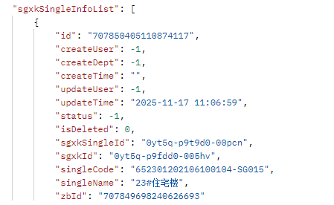

报告二维码字符串生成接口
接口描述 | 报告二维码接口
测试地址 | /outerinterface/builderEncrypt
正式地址 | /outerinterface/builderEncrypt
请求方式 | Post
请求类型 | application/json
返回类型 | application/json;charset=UTF-8
参数名 | 数据类型 | 参数类型 | 是否必填 | 说明
param | String | body | Y | 验证字符串，根据报告主键与机构编码拼接。拼接符号|
状态码 | 描述 |  | 说明
success | true |  | 接口调用成功
返回属性名 | 类型 |  | 说明
code | integer(int32) |  | 状态码(0:成功,其它失败)
data | object |  | 返回数据对象
msg | String |  | 错误信息
示例
请求参数 | 例如：  报告主键sysprimarykey:JS0006121032A25000000016353  机构编码customid:JS00061  拼接字符|，注意主键和报告编号顺序不可替换。  例如：  {  "param":"JS0006121032A25000000016353|JS00061"  }
返回值 | 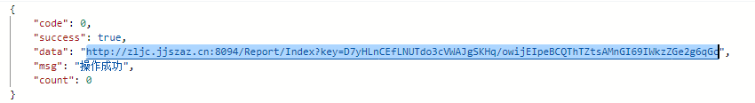根据返回的data加密串自行生成二维码，附加到报告文件上。然后上传到检测平台。
注意事项 | 需先通过指定数据上传接口完成主表数据上报，方可获取报告二维码字符串。

商混单位车辆运输单生成接口
接口描述 | 商混单位车辆运输单生成接口
URL | /jptl-produce/yunshudan/v2/save
测试地址 | /jptl-produce/yunshudan/v2/save
请求方式 | POST
请求类型 | json
返回类型 | application/json;charset=UTF-8
参数名 | 数据类型 | 参数类型 | 是否必填 | 说明
transportNumber | String | 六联单编号 | Y | 企业自行编制规则，确保唯一即可，推荐编码规则：企业名称缩写+日期流水号，如：HSJC202607010001
supplyDate | String | 供货日期，格式：yyyy-MM-dd | Y
checi | String | 车次 | Y
batchNo | String | 批次号 | Y
constractUnit | String | 建设单位 | N
singleCode | String | 施工单位信用代码 | Y | 可从工程库当中取值
singleName | String | 名称 | Y | 可从工程库当中取值
unitProjName | String | 工程名称 | Y | 请勿手填，可通过3.2.4接口获取，如获取不到工程，需要通知建设单位在一体化平台的工程项目管理当中绑定好商混单位才能获取
unitProjNum | String | 工程编号 | N
contractNum | String | 合同编号 | N
performance | String | 强度等级 | Y
ksGrade | String | 抗渗等级 | Y
phbNum | String | 配合比编号 | Y
transportationDistance | String | 运距 | N
productLineNum | String | 生产线编号 | Y
loadingcapacity | Double | 本车方量 | Y
totalVolume | Double | 累计方量 | Y
vehiclenumber | String | 运送车号 | Y
unloadingType | String | 浇筑方式 | Y
part | String | 浇筑部位 | Y
slump | String | 设计坍落度 | Y
deliverytime | String | 发货时间，格式：yyyy-MM-dd HH:mm:ss | Y
deliverQuality | String | 发货质检员 | Y
driverName | String | 驾驶员 | Y
conveyingMode | String | 运输方式 | Y
状态码 | 描述 |  | 说明
success | true |  | 接口调用成功
返回属性名 | 类型 |  | 说明
示例
请求参数第一部分 | 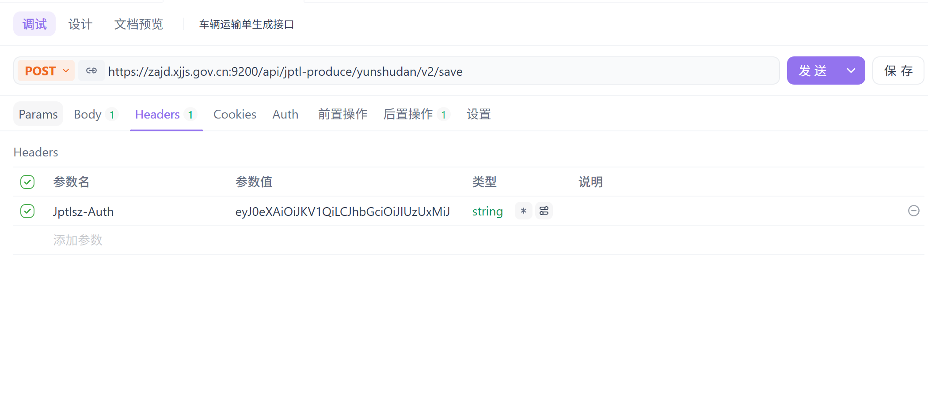
请求参数第二部分 | 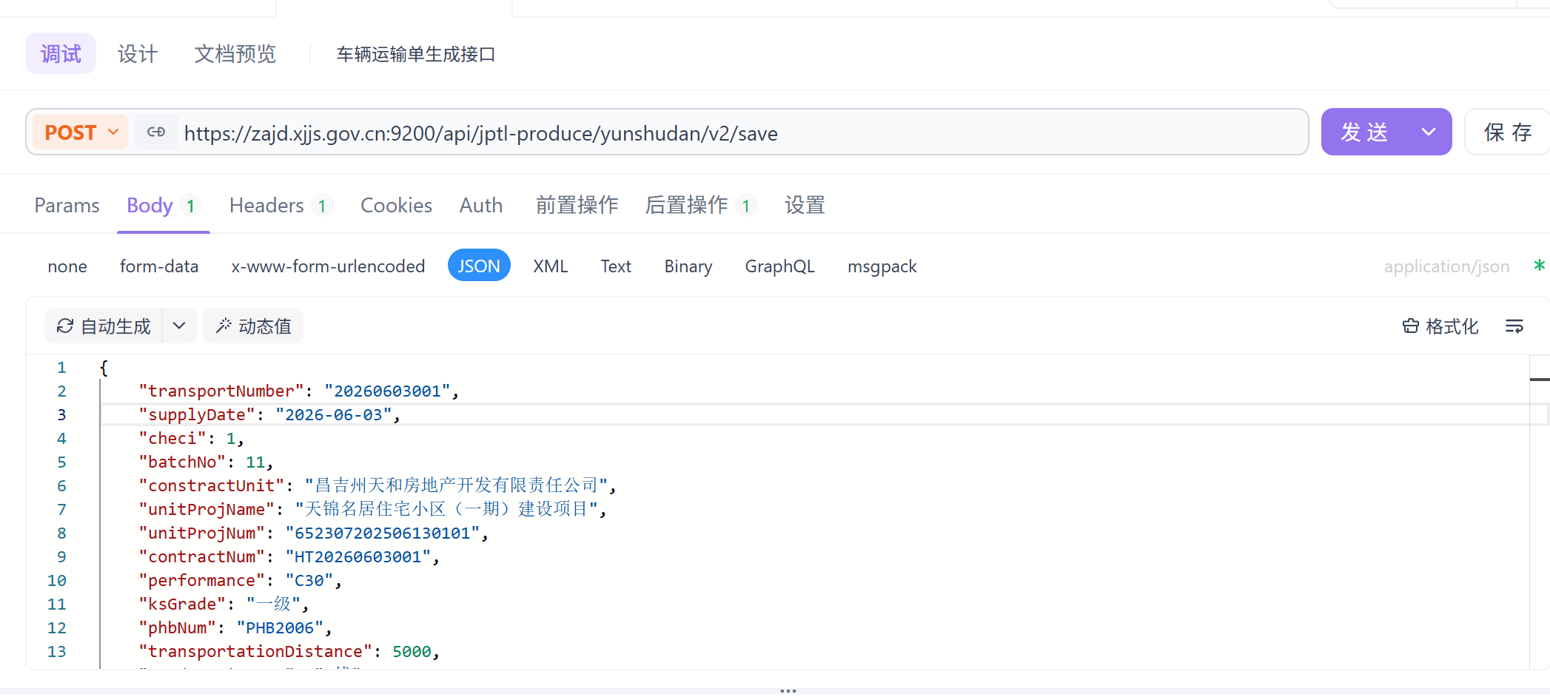
返回值 | 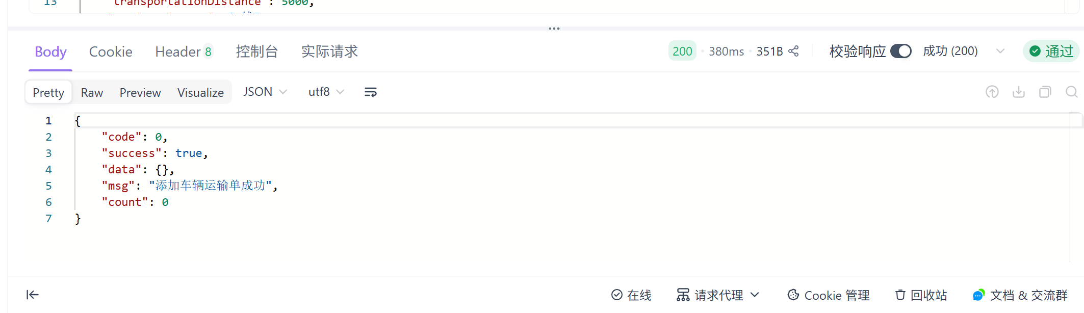

委托收样接口
接口描述 | 委托收样接口
正式地址 | /jptlsz-pes/QrInfo/CollectSample
测试地址 | /jptlsz-pes/QrInfo/CollectSample
请求方式 | get
请求类型 | application/x-www-form-urlencoded
返回类型 | application/json;charset=UTF-8
参数名 | 数据类型 | 参数类型 | 是否必填 | 说明
id | String | body | Y | 委托单id
状态码 | 描述 |  | 说明
success | true |  | 接口调用成功
返回属性名 | 类型 |  | 说明
1.code | integer(int32) |  | 状态码(0:成功,其它失败)
2.data | object |  | 返回数据对象
3.msg | String |  | 错误信息
4.count | String |  | 返回页数
示例
请求参数 | id={委托单id}
返回值 | 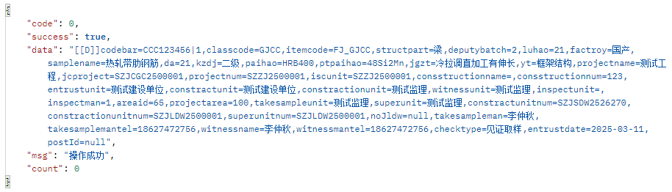
字段说明
  字段名称 | 字段说明
  codebar | 二维码
  classcode | 检测项编码（本系统的）
  itemcode | 检测项编码（检测软件中的）
  ...... | 以下为样品信息字符串中的字段
  projectname | 项目名称
  jcproject | 检测工程代码
  projectnum | 工程编码
  iscunit | 安监站同步过来的项目编码
  consstructionname | 没用，为空
  consstructionnum | 施工许可证号
  entrustunit | 委托单位
  constractunit | 建设单位
  constractionunit | 施工单位
  witnessunit | 监理单位
  inspectunit | 监督单位
  inspectman | 监督单位编码
  areaid | 区域编码
  projectarea | 工程面积
  takesampleunit | 取样单位
  superunit | 监理单位（同上冗余字段）
  constractunitnum | 建设单位编码
  constractionunitnum | 施工单位编码
  superunitnum | 监理单位编码
  noJldw | 没有监理单位（1没有，0有）
  takesamplemantel | 取样人手机
  witnessname | 见证人
  witnessmantel | 见证人手机
  checktype | 送检类别
  entrustdate | 委托日期
  postId | 见证证号
  takesampleman | 取样人名称
  sgxksingleid | 单体工程id
  singlecode | 单体工程编号
  singlename | 单体工程名称
  reviewstandard | 检测标准

更新收样状态接口
接口描述 | 更新收样状态接口
正式地址 | /jptlsz-pes/QrInfo/UpdateCollectSampleStatus
测试地址 | /jptlsz-pes/QrInfo/UpdateCollectSampleStatus
请求方式 | post
请求类型 | application/x-www-form-urlencoded
返回类型 | application/json;charset=UTF-8
参数名 | 数据类型 | 参数类型 | 是否必填 | 说明
id | String | body | Y | 委托单id（支持 orders_ITEMCODE|entrustId 格式）
collectSampleStatus | Integer | body | Y | 收样状态：0 未收样（兼容旧撤销收样语义，等同回退），1 已收样，2 已回退
状态码 | 描述 |  | 说明
success | true |  | 接口调用成功
返回属性名 | 类型 |  | 说明
1.code | integer(int32) |  | 状态码(0:成功,其它失败)
2.data | object |  | 返回数据对象
3.msg | String |  | 错误信息
4.count | String |  | 返回页数
示例
请求参数 | id={委托单id}&collectSampleStatus=1
返回值
字段说明

附件上传接口
接口描述 | 附件上传接口
正式地址 | /resource/putfile
测试地址
  /resource/putfile
请求方式 | post
请求类型 | application/json
返回类型 | application/json;charset=UTF-8
参数名 | 数据类型 | 参数类型 | 是否必填 | 说明
file | multipart/form-data | body | Y | 文件名（带后缀）
状态码 | 描述 |  | 说明
success | true |  | 接口调用成功
返回属性名 | 类型 |  | 说明
code | integer(int32) |  | 状态码(0:成功,其它失败)
data | object |  | 返回数据对象
msg | String |  | 错误信息
count | String |  | 返回页数
data.attachId | int |  | -1第一次上传，0重复上传
文件白名单 | "jpg","jpeg","png","gif","bmp","pdf","doc","docx","xls","xlsx","ppt","pptx","mp4","application/msword","application/vnd.openxmlformats-officedocument.wordprocessingml.document","image/jpeg","application/octet-stream"
示例
请求参数 | 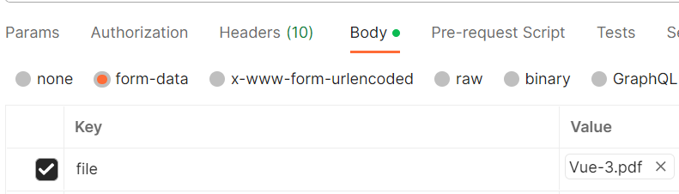
返回值 | 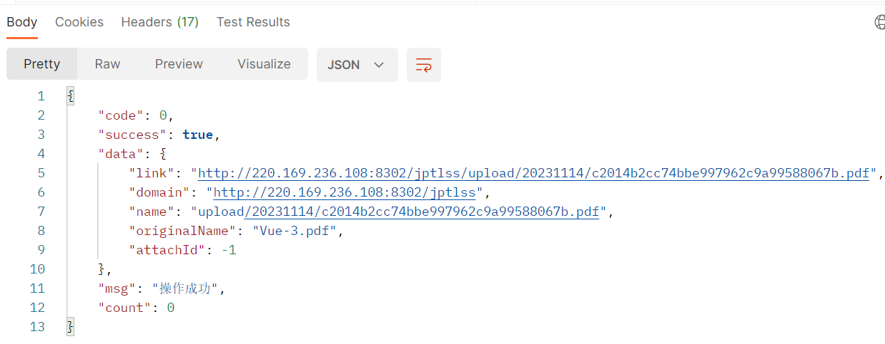

指定数据上传接口
接口描述 | 指定数据上传接口
URL | /pupload/uploadAssign
测试地址 | /pupload/uploadAssign
请求方式 | post
请求类型 | application/json
返回类型 | application/json;charset=UTF-8
参数名 | 数据类型 | 参数类型 | 是否必填 | 说明
table | String | body | Y | 表名参考4.1
data | HashMap<String, String> | body | Y | 表数据参考4.3~4.16
状态码 | 描述 |  | 说明
success | true |  | 接口调用成功
返回属性名 | 类型 |  | 说明
code | integer(int32) |  | 状态码(0:成功,其它失败)
data | object |  | 返回数据对象
msg | String |  | 错误信息
count | String |  | 返回页数
示例
请求参数 | 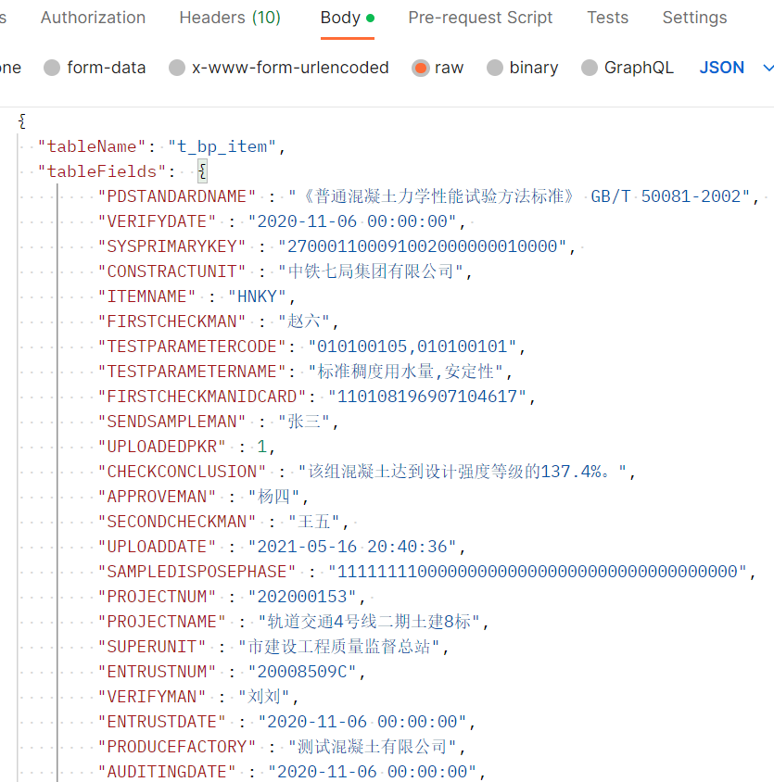
返回值 | 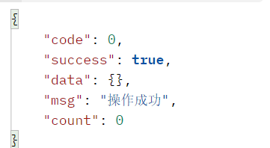

统一数据上传接口
接口描述 | 统一数据上传接口
URL | /pupload/uploadUnified
测试地址 | /pupload/uploadUnified
请求方式 | post
请求类型 | application/json
返回类型 | application/json;charset=UTF-8
参数名 | 数据类型 | 参数类型 | 是否必填 | 说明
mainData | object | body | Y | 报告概要表数据上传，参考4.2
pkrData | object | body | Y | 报告概要表数据上传，参考4.6
acsDatas | object | body | Y | 报告曲线表数据，参考4.3
modifyDatas | object | body | Y | 报告修改记录数据，参考4.4
questionDatas | object | body | Y | 报告修改原因数据，参考4.5
wordReportData | object | body | Y | C类报告数据，参考4.7
状态码 | 描述 |  | 说明
success | true |  | 接口调用成功
返回属性名 | 类型 |  | 说明
1.code | integer(int32) |  | 状态码(0:成功,其它失败)
2.data | object |  | 返回数据对象
3.msg | String |  | 错误信息
4.count | String |  | 返回页数
示例
请求参数 | {  "mainData": {  "PDSTANDARDNAME" : "《普通混凝土力学性能试验方法标准》 GB/T 50081-2002",  "VERIFYDATE" : "2022-11-06 00:00:00",  "SYSPRIMARYKEY" : "270001100091002000000010000",  "CONSTRACTUNIT" : "中铁七局集团有限公司",  "ITEMNAME" : "HNKY",  "FIRSTCHECKMAN" : "赵六",  "TESTPARAMETERCODE": "010100105,010100101",  "TESTPARAMETERNAME": "标准稠度用水量,安定性",  "FIRSTCHECKMANIDCARD": "110108196907104617",  "SENDSAMPLEMAN" : "张三",  "UPLOADEDPKR" : 1,  "CHECKCONCLUSION" : "该组混凝土达到设计强度等级的137.4%。",  "APPROVEMAN" : "杨四",  "SECONDCHECKMAN" : "王五",  "UPLOADDATE" : "2022-05-16 20:40:36",  "SAMPLEDISPOSEPHASE" : "1111111100000000000000000000000000000000",  "PROJECTNUM" : "202000153",  "PROJECTNAME" : "轨道交通4号线二期土建8标",  "SUPERUNIT" : "市建设工程质量监督总站",  "ENTRUSTNUM" : "20008509C",  "VERIFYMAN" : "刘刘",  "ENTRUSTDATE" : "2022-11-06 00:00:00",  "PRODUCEFACTORY" : "测试混凝土有限公司",  "AUDITINGDATE" : "2022-11-06 00:00:00",  "REPORTCONSENTDATE" : "2020-11-06 00:00:00",  "CHECKDATE" : "2022-11-06 00:00:00",  "ITEMCHNAME" : "混凝土试件抗压强度",  "REPORTNUM" : "001Q0312092005187C",  "CUSTOMID" : "1234567890123456",  "STRUCTPART" : "普桐区间D19塔吊承台",  "SAMPLENUM" : "20Q031209-05187C",  "SAMPLENAME" : "混凝土试件",  "ENTRUSTUNIT" : "轨道四号线建设运营有限公司",  "JCPROJECT" : "JC20000004882",  "PRINTDATE" : "2022-11-06 00:00:00",  "ACCEPTSAMPLEMAN" : "钱攻",  "AUDITINGMAN" : "王哥",  "SENDSAMPLEMANTEL" : "17320441986",  "APPROVEDATE" : "2022-11-06 00:00:00",  "CHECKTYPE" : "委托",  "PRINTMAN" : "徐九",  "INSPECTMAN" : "100000",  "CONCLUSIONCODE" : "Y",  "STANDARDNAME" : "《混凝土物理力学性能试验方法标准》 GB/T 50081-2019"  },  "acsDatas": [  {  "TIMES": "8",  "ACSTIME": "2023-11-28 04:40:12",  "A": "0",  "SYSPRIMARYKEY": "270001100091002000000010000",  "B1": "0",  "B2": "0",  "B": "0",  "UNITCODE": "1234567890123456",  "CUSTOMID": "1234567890123456",  "FILEPATH": "/jptl/upload/20211003/ccd3b0a9eb6cfdba03e706e40606e722.txt",  "SAMPLENUM": "20P210306-00729F",  "UPLOADEBY": "4zvx1zb5hm16b0txd34s498s47",  "COLUMNNAME": "jixianhezai9",  "ZHOUQI": "0.1",  "A1": "0",  "DATATYPES": "I",  "ELASTICTYPE": "es_t_bp_acs_core",  "ITEMTABLENAME": "TL_YSDZ",  "MAXVALUE": "34.1559982299805",  "QFVALUE": "0",  "A2": "0"  },  {  "TIMES": "8",  "ACSTIME": "2023-11-28 04:40:12",  "A": "0",  "SYSPRIMARYKEY": "270001100091002000000010000",  "B1": "0",  "B2": "0",  "B": "0",  "UNITCODE": "1234567890123456",  "CUSTOMID": "1234567890123456",  "FILEPATH": "/jptl/upload/20211003/ce94ad6846308180842037e78ec71727.txt",  "SAMPLENUM": "20P210306-00729F",  "UPLOADEBY": "4zvx1zb5hm16b0txd34s498s47",  "COLUMNNAME": "jixianhezai8",  "ZHOUQI": "0.1",  "A1": "0",  "DATATYPES": "I",  "ELASTICTYPE": "es_t_bp_acs_core",  "ITEMTABLENAME": "TL_YSDZ",  "MAXVALUE": "34.1559982299805",  "QFVALUE": "0",  "A2": "0"  },  {  "TIMES": "8",  "ACSTIME": "2023-11-28 04:40:12",  "A": "0",  "SYSPRIMARYKEY": "270001100091002000000010000",  "B1": "0",  "B2": "0",  "B": "0",  "UNITCODE": "1234567890123456",  "CUSTOMID": "1234567890123456",  "FILEPATH": "/jptl/upload/20211003/ea35082fad08bb9b351ccd77f6a8081c.txt",  "SAMPLENUM": "20P210306-00729F",  "UPLOADEBY": "4zvx1zb5hm16b0txd34s498s47",  "COLUMNNAME": "jixianhezai7",  "ZHOUQI": "0.1",  "A1": "0",  "DATATYPES": "I",  "ELASTICTYPE": "es_t_bp_acs_core",  "ITEMTABLENAME": "TL_YSDZ",  "MAXVALUE": "34.1559982299805",  "QFVALUE": "0",  "A2": "0"  }  ],  "modifyDatas": [  {  "ITEMTABLENAME" : "EntrustBills",  "SYSPRIMARYKEY" : "270001100091002000000010000",  "PROJECTNUM" : "201900014",  "AFTERMODIFYVALUES" : "表观密度、堆积密度、紧密密度、颗粒级配、含水率、石粉含量、亚甲蓝MB值",  "REPORTNUM" : "001Q0303002000214B",  "CUSTOMID" : "1234567890123456",  "SAMPLENUM" : "20Q030300-00214B",  "FIELDNAME" : "testitemparmname",  "ENTRUSTNUM" : "20056806B",  "MODIFYPRIMARYKEY" : "00091AA2000000104404",  "BEFOREMODIFYVALUES" : "表观密度、堆积密度、紧密密度、颗粒级配、石粉含量、亚甲蓝MB值",  "MODIFYMAN" : "张三",  "QUESTIONPRIMARYKEY" : "5efd0ba9-ec36-4306-8e04-ef5be86f1f63",  "MODIFYDATETIME" : "2023-11-18 05:34:35"  }  ],  "pkrData": {  "SYSPRIMARYKEY" : "270001100091002000000010000",  "REPORTNUM" : "2700011GHJC001Q0310002002181D",  "CUSTOMID" : "1234567890123456",  "FILEPATH" : "/jptl/upload/20211003/89dee07e074b676cf87105551bf6ffca.pdf"  },  "questionDatas": [  {  "RECORDINGPHASE" : "1111110000000000000000000000000000000000",  "CUSTOMID" : "1234567890123456",  "CONTEXT" : "委托录入错误",  "QUESTIONTYPES" : "3",  "QUESTIONPRIMARYKEY" : "5efd0ba9-ec36-4306-8e04-ef5be86f1f63",  "APPROVETIME" : "2023-03-25 12:00:00",  "AUDITINGMAN" : "张三",  "SAMPLENUM" : "21Q031209-00002B",  "AUDITINGTIME" : "2023-05-28 13:19:22",  "RECORDTIME" : "2023-05-28 13:19:22",  "RECORDMAN" : "李四",  "SYSPRIMARYKEY" : "270001100091002000000010000",  "APPROVEMAN" : "王五"  }  ],  "wordReportData": {}  }
返回值

检测机构数据接口

接口描述 | 检测机构数据接口
URL | /jptlsz-plat/checkunit/queryUnitInfo
测试地址 | /jptlsz-plat/checkunit/queryUnitInfo
请求方式 | get
请求类型 | application/json
返回类型 | application/json;charset=UTF-8
参数名 | 数据类型 | 参数类型 | 是否必填 | 说明
soCode | String | Params | Y | 机构社会信用代码
状态码 | 描述 |  | 说明
success | true |  | 接口调用成功
返回属性名 | 类型 |  | 说明
code | integer(int32) |  | 状态码(0:成功,其它失败)
data | object |  | 返回数据对象
msg | String |  | 错误信息
示例
请求参数 | 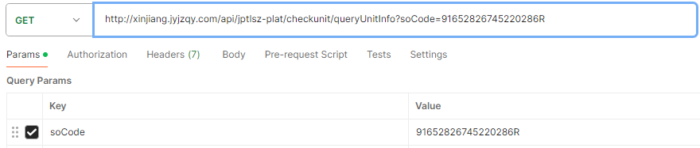
返回值 | 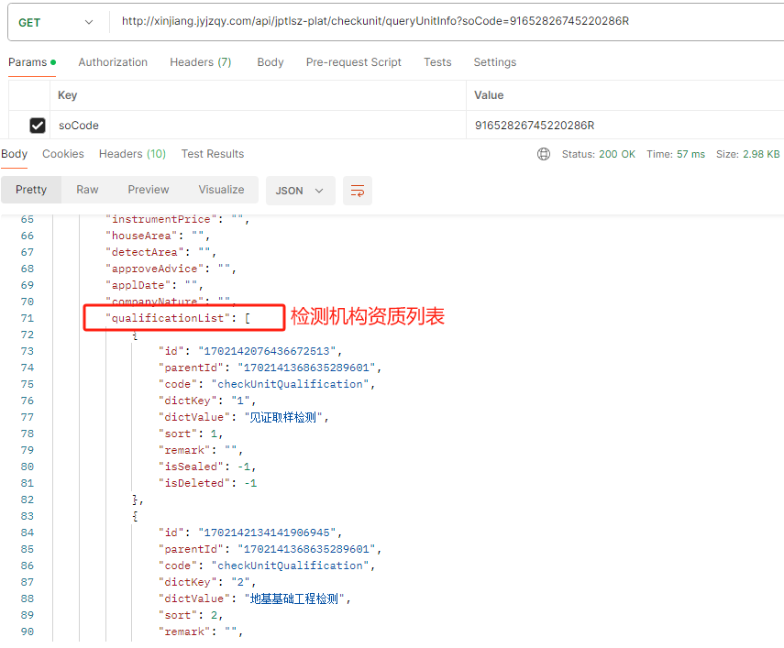

检测机构下人员数据接口

接口描述 | 检测机构下人员数据接口
URL | /jptlsz-plat/checkpeople/queryUnitPeopleInfo
测试地址 | /jptlsz-plat/checkpeople/queryUnitPeopleInfo
请求方式 | get
请求类型 | application/json
返回类型 | application/json;charset=UTF-8
参数名 | 数据类型 | 参数类型 | 是否必填 | 说明
soCode | String | Params | Y | 机构社会信用代码
状态码 | 描述 |  | 说明
success | true |  | 接口调用成功
返回属性名 | 类型 |  | 说明
code | integer(int32) |  | 状态码(0:成功,其它失败)
data | object |  | 返回数据对象
msg | String |  | 错误信息
示例
请求参数 | 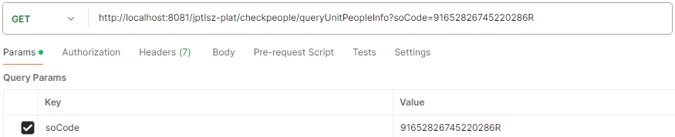
返回值 | 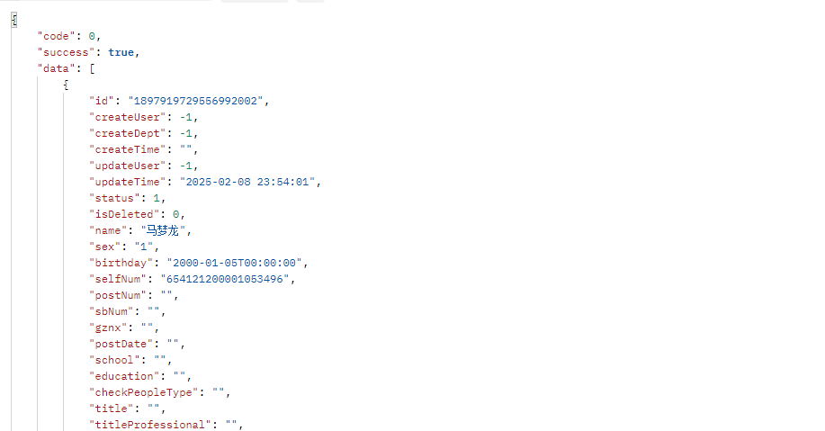

检测项目参数数据接口

接口描述 | 检测项目参数数据接口
URL | /jptlsz-plat/platitemlist/allItems
测试地址 | /jptlsz-plat/platitemlist/allItems
请求方式 | get
请求类型 | application/json
返回类型 | application/json;charset=UTF-8
参数名 | 数据类型 | 参数类型 | 是否必填 | 说明
状态码 | 描述 |  | 说明
success | true |  | 接口调用成功
返回属性名 | 类型 |  | 说明
code | integer(int32) |  | 状态码(0:成功,其它失败)
data | object |  | 返回数据对象
msg | String |  | 错误信息
示例
请求参数
返回值 | 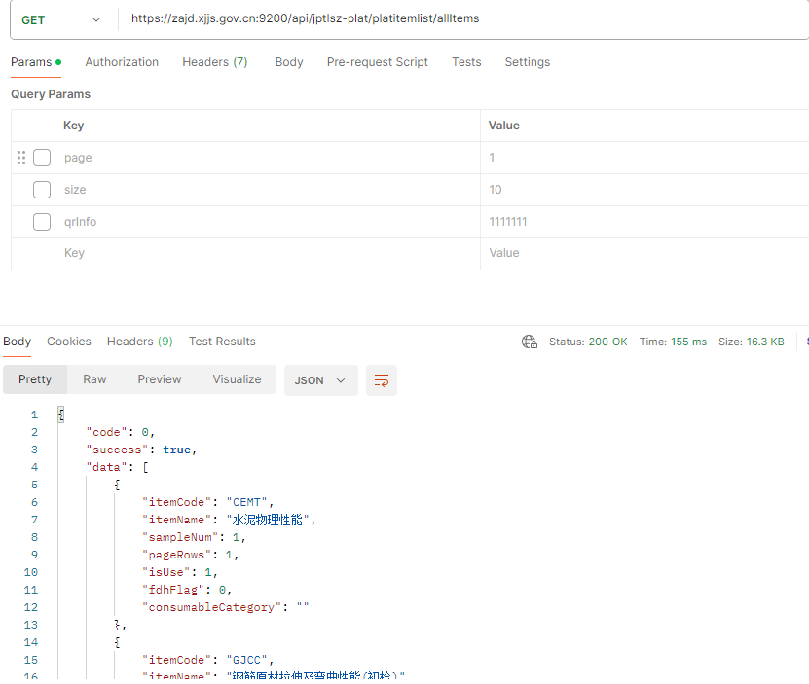

上传破型数据接口

接口描述 | 上传破型数据接口
URL | /jptlsz-pes/QrInfo/uploadBreakInfo
测试地址 | /jptlsz-pes/QrInfo/uploadBreakInfo
请求方式 | post
请求类型 | application/json
返回类型 | application/json;charset=UTF-8
参数名 | 数据类型 | 参数类型 | 是否必填 | 说明
breakImage | String | body | Y | 破型照片
breakTime | String | body | Y | 破型采集时间
qrInfo | String | body | Y | 二维码时间
状态码 | 描述 |  | 说明
success | true |  | 接口调用成功
返回属性名 | 类型 |  | 说明
code | integer(int32) |  | 状态码(0:成功,其它失败)
data | object |  | 返回数据对象
msg | String |  | 错误信息
示例
请求参数 | 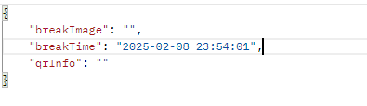
返回值

混凝土统一数据上传接口

接口描述 | 统一上传混凝土原材料检测数据、配合比记录和抗压、抗折、抗渗检测记录，包括其检测报告、报告扫描件、修改记录、修改原因和检测曲线记录。  设计到文件的部分，需要先上传文件，取返回的路径做文件字段内容
URL | https://zajd.xjjs.gov.cn:9200/puplapi/jptlwh-upload/shanghun/uploadSHUnified
测试地址 | /puplapi/jptlwh-upload/shanghun/uploadSHUnified
请求方式 | post
请求类型 | application/json
返回类型 | application/json;charset=UTF-8
参数名 | 数据类型 | 参数类型 | 是否必填 | 说明
mainData | 对象 | body | 是 | 主表数据
- SYSPRIMARYKEY | String | body | 是 | 主键
- PROJECTNUM | String | body | 否 | 工程编码
- ITEMNAME | String | body | 是 | 检测项目
- CUSTOMID | String | body | 是 | 机构编码，取Token里面的unit_num值
- SENDSAMPLEMAN | String | body | 否 | 送样人
- SAMPLENUM | String | body | 否 | 样品编号
- ENTRUSTNUM | String | body | 否 | 委托编号
- REPORTNUM | String | body | 是 | 报告编号
- SAMPLENAME | String | body | 否 | 样品名称
- STANDARDNAME | String | body | 否 | 评定标准
- CHECKTYPE | String | body | 否 | 检测类型
- STRUCTPART | String | body | 否 | 结构部位
- SAMPLEDISPOSEPHASE | String | body | 否 | 检测状态
- PRODUCEFACTORY | String | body | 否 | 生产厂家
- ENTRUSTDATE | Date | body | 否 | 委托日期
- CHECKDATE | Date | body | 否 | 检测日期
- AUDITINGDATE | Date | body | 否 | 审核日期
- APPROVEDATE | Date | body | 否 | 批准日期
- PRINTDATE | Date | body | 否 | 打印日期
- CHECKCONCLUSION | String | body | 否 | 检测结论
- CONCLUSIONCODE | String | body | 否 | 结论状态（X:不下结论；Y：合格；N：不合格）
- ACCEPTSAMPLEMAN | String | body | 否 | 样品接受人
- FIRSTCHECKMAN | String | body | 否 | 主检
- SECONDCHECKMAN | String | body | 否 | 复检
- VERIFYMAN | String | body | 否 | 验证人
- AUDITINGMAN | String | body | 否 | 审核人
- APPROVEMAN | String | body | 否 | 批准人
- EXTENDMAN | String | body | 否 | 报告发放人
- PRINTMAN | String | body | 否 | 打印人
- EXPLAIN | String | body | 否 | 备注
- REPORTCONSENTDAYS | Integer | body | 否 | 报告承诺天数
- SAMPLECHARGETYPE | String | body | 否 | 样品类型
- NEEDCHARGEMONEY | Double | body | 否 | 所需费用
- COLLATEMAN | String | body | 否 | 核对人员
- COLLATEDATE | Date | body | 否 | 核对日期
- VERIFYDATE | Date | body | 否 | 验证日期
- EXTENDDATE | Date | body | 否 | 延长日期
- BEFORESTATUS | String | body | 否 | 所用检测设备使用前状态
- AFTERSTATUS | String | body | 否 | 所用检测设备使用后状态
- TEMPERATURE | String | body | 否 | 温度
- HUMIDITY | String | body | 否 | 湿度
- PDSTANDARDNAME | String | body | 否 | 试验方法
- FACTCHECKDATE | Date | body | 否 | 实测日期
- SENDSAMPLEMANTEL | String | body | 否 | 送样人电话
- CONSTRACTUNIT | String | body | 否 | 建设单位
- ENTRUSTUNIT | String | body | 否 | 委托单位
- PROJECTNAME | String | body | 否 | 工程名称
- UPDATETIME | Date | body | 否 | 更新时间
- WORKSTATION | String | body | 否 | 工作站
- POINTCOUNT | Integer | body | 否 | 构件数量
- ITEMCHNAME | String | body | 否 | 检测项目名称
- SUBITEMLIST | String | body | 否 | 检测参数
- QRCODEBAR | String | body | 否 | 二维码
- INSPECTMAN | String | body | 否 | 监督人员
- SUPERUNIT | String | body | 否 | 监理单位
- UNITCODE | String | body | 否 | 单位注册码
- ISTEMP | Integer | body | 否 | 临时站
- INSTRUMENTNUM | String | body | 否 | 仪器设备总[台]套数
- INSTRUMENTNAME | String | body | 否 | 仪器名称
- TAKESAMPLEMAN | String | body | 否 | 取样人 --委托信息
detailData | 对象 | body | 否 | 详情表数据，对应的详细字段信息与混凝土抗压（主表itemname hnky）、混凝土抗折（主表itemname hnkz）、混凝土抗渗（主表itemname hnks）、混凝土配合比（主表itemname tono）上传是的字段一致
...... |  | body
PKRData | 对象 | body | 否 | 报告扫描件记录
- REPORTTYPE | String | body | 否 | 报告类型
- REPORTNUM | String | body | 否 | 报告编号
- FILEPATH | String | body | 是 | 报告路径
- CUSTOMID | String | body | 是 | 机构编码，取Token里面的unit_num值
questionDatas | 数组 | body | 否 | 修改原因数据
- QUESTIONPRIMARYKEY | String | body | 是 | 修改原因主键
- ITEMTABLENAME | String | body | 否 | 检测项目编码
- SAMPLENUM | String | body | 否 | 样品编号
- RECORDMAN | String | body | 否 | 记录人
- RECORDTIME | Date | body | 否 | 记录事件
- RECORDINGPHASE | String | body | 否 | 样品当前处理状态
- AUDITINGMAN | String | body | 否 | 审核人
- AUDITINGTIME | Date | body | 否 | 审核时间
- ISAUDITING | String | body | 否 | 是否审核
- APPROVEMAN | String | body | 否 | 批准人
- APPROVETIME | Date | body | 否 | 批准时间
- ISAPPROVE | String | body | 否 | 是否批准
- NEEDPROCMAN | String | body | 否 | 要求处理人
- ISPROCED | String | body | 否 | 是否处理
- NEEDPROCTIME | Date | body | 否 | 处理时间
- QUESTIONTYPES | String | body | 否 | 修改类别（1 修改试验数据 , 2 修改日期 , 3 修改委托单信息, 4 修改其它信息, 5 自动采集锁定,申请解锁)
- CONTEXT | String | body | 否 | 修改原因
- AUDITINGCONTEXT | String | body | 否 | 审核原因
- APPROVECONTEXT | String | body | 否 | 批准原因
- CUSTOMID | String | body | 是 | 机构编码，取Token里面的unit_num值
modifyDatas | 对象数组 | body | 否 | 修改记录数据
- QUESTIONPRIMARYKEY | String | body | 否 | 修改原因表主键
- MODIFYPRIMARYKEY | String | body | 是 | 修改记录表主键
- MODIFYTIMES | Integer | body | 否 | 修改次数
- SAMPLENUM | String | body | 否 | 样品编号
- REPORTNUM | String | body | 否 | 报告编号
- ENTRUSTNUM | String | body | 否 | 委托编号
- PROJECTNUM | String | body | 否 | 工程编码
- ITEMTABLENAME | String | body | 否 | 检测项目编码
- MODIFYMAN | String | body | 否 | 修改人
- FIELDNAME | String | body | 是 | 修改的字段名
- FIELDCNNAME | String | body | 是 | 修改的字段名 中文名
- MODIFYDATETIME | Date | body | 否 | 修改日期
- BEFOREMODIFYVALUES | String | body | 否 | 修改前值
- AFTERMODIFYVALUES | String | body | 否 | 修改后值
- SENDFLAGS | String | body | 否 | 发送标识（预留）
- COMPUTERNAME | String | body | 否 | 修改的电脑名
- MACADDRESS | String | body | 否 | 修改mac地址
- CUSTOMID | String | body | 是 | 机构编码，取Token里面的unit_num值
wordReportData | 对象 | body | 否 | C类报告数据
- ITEMTABLENAME | String | body | 否 | 检测项目编码
- SYSPRIMARYKEY | String | body | 否 | 报告主键
- REPORTTYPES | String | body | 否 | 文件后缀名
- FILEPATH | String | body | 是 | 文件路径
- CUSTOMID | String | body | 是 | 机构编码
acsDatas | 对象数组 | body | 否 | 曲线记录数据
- CHECKMAN | String | body | 否 | 检测人
- INSTRUMENTNUM | String | body | 否 | 仪器设备总[台]套数
- INSTRUMENTNAME | String | body | 否 | 仪器设备名称
- SYSPRIMARYKEY | String | body | 否 | 报告主键
- COLUMNNAME | String | body | 否 | 列名
- ITEMTABLENAME | String | body | 否 | 检测项目编码
- SAMPLENUM | String | body | 否 | 样品编号
- MAXLC | Double | body | 否 | 量程
- TIMES | String | body | 否 | 次数
- SPEED | String | body | 否 | 速度
- MAXVALUE | String | body | 否 | 极限值
- QFVALUE | String | body | 否 | 屈服值
- ACSTIME | Date | body | 否 | 曲线事件
- DATATYPES | String | body | 否 | 曲线数据类型（文本或者图片）
- A | String | body | 否 | 解析曲线系数
- B | String | body | 否 | 解析曲线系数
- A1 | String | body | 否 | 解析曲线系数
- B1 | String | body | 否 | 解析曲线系数
- A2 | String | body | 否 | 解析曲线系数
- B2 | String | body | 否 | 解析曲线系数
- ZHOUQI | String | body | 否 | 周期x轴=ZHOUQI*Y , 特定类型对应的字段
- FILEPATH | String | body | 是 | 文件存储路径
- CUSTOMID | String | body | 是 | 机构编码，取Token里面的unit_num值
- UNITCODE | String | body | 是 | 机构编码
状态码 | 描述 |  | 说明
success | true |  | 接口调用成功
返回属性名 | 类型 |  | 说明
code | integer(int32) |  | 状态码(0:成功,其它失败)
data | object |  | 返回数据对象
msg | String |  | 错误信息
示例
请求参数 | {  "mainData":{  "SYSPRIMARYKEY": "11111111111111111",  "CUSTOMID": "27S0012",  "ITEMNAME": "CEMT",  "REPORTNUM":"202310CM0021",  "ENTRUSTDATE":"2023-12-10 10:12:32",  "ITEMCHNAME": "水泥物理性能",  "CONCLUSIONCODE": "N",  "CHECKDATE":"2023-12-12 11:42:28",  "PRINTDATE":"2023-12-14 15:12:22"  },  "PKRData": {  "REPORTNUM": "202310CM0021",  "FILEPATH": "20231212,4255043218548195328.pdf",  "CUSTOMID": "27S0012"  },  "questionDatas": [{  "CUSTOMID": "27S0012",  "QUESTIONTYPES": "1",  "CONTEXT": "",  "QUESTIONPRIMARYKEY": "202312140521"  }],  "modifyDatas": [{  "QUESTIONPRIMARYKEY":"202312140521",  "FIELDNAME": "ITEMNAME",  "FIELDCNNAME": "检测项目",  "BEFOREMODIFYVALUES": "GJCC",  "AFTERMODIFYVALUES": "CEMT",  "CUSTOMID": "27S0012",  "MODIFYPRIMARYKEY": "202312140521"  }]  }
返回值 | {  "AllSucc": true,  "Result": [],  "msg": ""  }

原材料检测报告接口

接口描述 | 原材料检测报告接口
URL | /puplapi/jptlwh-upload/shanghun/uploadSHAssign?table=ITEM_SH
测试地址 | /puplapi/jptlwh-upload/shanghun/uploadSHAssign?table=ITEM_SH
请求方式 | post
请求类型 | application/json
返回类型 | application/json;charset=UTF-8
参数名 | 数据类型 | 参数类型 | 是否必填 | 说明
SYSPRIMARYKEY | String | body | 是 | 主键
PROJECTNUM | String | body | 否 | 工程编码
ITEMNAME | String | body | 是 | 检测项目
CUSTOMID | String | body | 是 | 机构编码，取Token里面的unit_num值
SENDSAMPLEMAN | String | body | 否 | 送样人
SAMPLENUM | String | body | 否 | 样品编号
ENTRUSTNUM | String | body | 否 | 委托编号
REPORTNUM | String | body | 是 | 报告编号
SAMPLENAME | String | body | 否 | 样品名称
STANDARDNAME | String | body | 否 | 评定标准
CHECKTYPE | String | body | 否 | 检测类型
STRUCTPART | String | body | 否 | 结构部位
SAMPLEDISPOSEPHASE | String | body | 否 | 检测状态
PRODUCEFACTORY | String | body | 否 | 生产厂家
ENTRUSTDATE | Date | body | 否 | 委托日期
CHECKDATE | Date | body | 否 | 检测日期
AUDITINGDATE | Date | body | 否 | 审核日期
APPROVEDATE | Date | body | 否 | 批准日期
PRINTDATE | Date | body | 否 | 打印日期
CHECKCONCLUSION | String | body | 否 | 检测结论
CONCLUSIONCODE | String | body | 否 | 结论状态（X:不下结论；Y：合格；N：不合格）
ACCEPTSAMPLEMAN | String | body | 否 | 样品接受人
FIRSTCHECKMAN | String | body | 否 | 主检
SECONDCHECKMAN | String | body | 否 | 复检
VERIFYMAN | String | body | 否 | 验证人
AUDITINGMAN | String | body | 否 | 审核人
APPROVEMAN | String | body | 否 | 批准人
EXTENDMAN | String | body | 否 | 报告发放人
PRINTMAN | String | body | 否 | 打印人
EXPLAIN | String | body | 否 | 备注
REPORTCONSENTDAYS | Integer | body | 否 | 报告承诺天数
SAMPLECHARGETYPE | String | body | 否 | 样品类型
NEEDCHARGEMONEY | Double | body | 否 | 所需费用
COLLATEMAN | String | body | 否 | 核对人员
COLLATEDATE | Date | body | 否 | 核对日期
VERIFYDATE | Date | body | 否 | 验证日期
EXTENDDATE | Date | body | 否 | 延长日期
BEFORESTATUS | String | body | 否 | 所用检测设备使用前状态
AFTERSTATUS | String | body | 否 | 所用检测设备使用后状态
TEMPERATURE | String | body | 否 | 温度
HUMIDITY | String | body | 否 | 湿度
PDSTANDARDNAME | String | body | 否 | 试验方法
FACTCHECKDATE | Date | body | 否 | 实测日期
SENDSAMPLEMANTEL | String | body | 否 | 送样人电话
CONSTRACTUNIT | String | body | 否 | 建设单位
ENTRUSTUNIT | String | body | 否 | 委托单位
PROJECTNAME | String | body | 否 | 工程名称
UPDATETIME | Date | body | 否 | 更新时间
WORKSTATION | String | body | 否 | 工作站
POINTCOUNT | Integer | body | 否 | 构件数量
ITEMCHNAME | String | body | 否 | 检测项目名称
SUBITEMLIST | String | body | 否 | 检测参数
QRCODEBAR | String | body | 否 | 二维码
INSPECTMAN | String | body | 否 | 监督人员
SUPERUNIT | String | body | 否 | 监理单位
UNITCODE | String | body | 否 | 单位注册码
ISCREPORT | Integer | body | 否 | 是否C类报告
ISTEMP | Integer | body | 否 | 临时站
INSTRUMENTNUM | String | body | 否 | 仪器设备总[台]套数
INSTRUMENTNAME | String | body | 否 | 仪器名称
TAKESAMPLEMAN | String | body | 否 | 取样人 --委托信息
状态码 | 描述 |  | 说明
success | true |  | 接口调用成功
返回属性名 | 类型 |  | 说明
code | integer(int32) |  | 状态码(0:成功,其它失败)
data | object |  | 返回数据对象
msg | String |  | 错误信息
示例
请求参数 | {  "SYSPRIMARYKEY": "11111111111111111",  "CUSTOMID": "27S0012",  "ITEMNAME": "CEMT",  "REPORTNUM":"202310CM0021",  "ENTRUSTDATE":"2023-12-10 10:12:32",  "ITEMCHNAME": "水泥物理性能",  "CONCLUSIONCODE": "N",  "CHECKDATE":"2023-12-12 11:42:28",  "PRINTDATE":"2023-12-14 15:12:22"  }
返回值 | {  "AllSucc": true,  "Result": [  {  "table": "UT_RPM_SH",  "filePath": "",  "isSuc": true,  "msg": ""  }  ],  "ErrMsg": ""  }

混凝土抗压强度检测数据接口
接口描述 | 混凝土抗压强度检测数据接口
URL | /puplapi/jptlwh-upload/shanghun/uploadSHAssign?table=HNKY_SH
测试地址 | /puplapi/jptlwh-upload/shanghun/uploadSHAssign?table=HNKY_SH
请求方式 | post
请求类型 | application/json
返回类型 | application/json;charset=UTF-8
参数名 | 数据类型 | 参数类型 | 是否必填 | 说明
SYSPRIMARYKEY | String | body | 是 | 主键
CUSTOMID | String | body | 是 | 机构编码，取Token里面的unit_num值
PROJECTNUM | String | body | 否 | 工程编号
SENDSAMPLEMAN | String | body | 否 | 送样人 --委托信息
SENDSAMPLEMANTEL | String | body | 否 | 送样人电话 --委托信息
SAMPLENUM | String | body | 否 | 样品编号
ENTRUSTNUM | String | body | 否 | 委托编号
REPORTNUM | String | body | 否 | 报告编号
SAMPLENAME | String | body | 否 | 样品名称
STANDARDNAME | String | body | 否 | 检测标准
CHECKTYPE | String | body | 否 | 送检类型
STRUCTPART | String | body | 否 | 工程部位（结构部位、检测部位）
DEPUTYBATCH | String | body | 否 | 取样吨数
SAMPLEAMOUNT | String | body | 否 | 样品数量
SAMPLESTATUS | String | body | 否 | 样品说明
SAMPLEDISPOSEMODE | String | body | 否 | 抗渗或特殊要求
SAMPLEDISPOSEPHASE | String | body | 否 | 检测状态
SAMPLECHARGETYPE | String | body | 否 | 样品类型
PRODUCEFACTORY | String | body | 否 | 生产厂家
PRODUCEDATE | Date | body | 否 | 生产日期
REPORTCONSENTDATE | Date | body | 否 | 报告同意日期
ENTRUSTDATE | Date | body | 否 | 委托日期
CHECKDATE | String | body | 否 | 检测日期
AUDITINGDATE | Date | body | 否 | 审核日期
APPROVEDATE | Date | body | 否 | 批准日期
PRINTDATE | Date | body | 否 | 打印日期
CHECKCONCLUSION | String | body | 否 | 检测结论
CONCLUSIONCODE | String | body | 否 | 结论状态（X:不下结论；Y：合格；N：不合格）
ACCEPTSAMPLEMAN | String | body | 否 | 发样人
FIRSTCHECKMAN | String | body | 否 | 主检
SECONDCHECKMAN | String | body | 否 | 副检
VERIFYMAN | String | body | 否 | 验证人
AUDITINGMAN | String | body | 否 | 审核人
APPROVEMAN | String | body | 否 | 批准人
PRINTMAN | String | body | 否 | 打印人
EXTENDMAN | String | body | 否 | 报告发放人
INSTRUMENTNUM | String | body | 否 | 设备编号
INSTRUMENTNAME | String | body | 否 | 设备名称
CHECKENVIRONMENT | String | body | 否 | 实验环境
EXPLAIN | String | body | 否 | 备注
REPORTCONSENTDAYS | Integer | body | 否 | 报告承诺天数
WORKSTATION | String | body | 否 | 工作站
CHECKITEM1 | String | body | 否 | 检测参数 1勾选 0不勾选
SHEJIDENGJI | String | body | 否 | 设计强度
XINGZHUANG | String | body | 否 | 外观形状
CHICUN | String | body | 否 | 样品尺寸
YANGHUTIAOJIAN | String | body | 否 | 养护条件
YANGHUXISHU | Double | body | 否 | 养护系数
CHENGXINGRIQI | Date | body | 否 | 成型日期
LINQI | Integer | body | 否 | 龄期
CHENGXINGFANGFA | String | body | 否 | 成型方法
JIANYANPIMINGCHEN | String | body | 否 | 生产批次号
CHANG1 | Integer | body | 否 | 长度1
CHANG2 | Integer | body | 否 | 长度2
CHANG3 | Integer | body | 否 | 长度3
KUAN1 | Integer | body | 否 | 宽度1
KUAN2 | Integer | body | 否 | 宽度2
KUAN3 | Integer | body | 否 | 宽度3
GAO1 | Integer | body | 否 | 高1
GAO2 | Integer | body | 否 | 高2
GAO3 | Integer | body | 否 | 高3
CHICUNXISHU | Double | body | 否 | 尺寸修正系数
JIXIANGHEZAI1 | Double | body | 否 | 极限荷载1
JIXIANGHEZAI2 | Double | body | 否 | 极限荷载2
JIXIANGHEZAI3 | Double | body | 否 | 极限荷载3
QIANGDU1 | Double | body | 否 | 单块强度1
QIANGDU2 | Double | body | 否 | 单块强度2
QIANGDU3 | Double | body | 否 | 单块强度3
QIANGDUDAIBIAOZHI | String | body | 否 | 强度代表值
BAIFENGBI | Double | body | 否 | 达到设计强度的百分比
NEEDCHARGEMONEY | Double | body | 否 | 所需费用
COLLATEMAN | String | body | 否 | 人员
COLLATEDATE | Date | body | 否 | 日期
EXTENDDATE | Date | body | 否 | 延长日期
BEFORESTATUS | String | body | 否 | 设备使用前状态
AFTERSTATUS | String | body | 否 | 设备使用后状态
TEMPERATURE | String | body | 否 | 温度
HUMIDITY | String | body | 否 | 湿度
WITNESSUNIT | String | body | 否 | 见证单位
WITNESSMAN | String | body | 否 | 见证人
WITNESSMANNUM | String | body | 否 | 见证人证号
WITNESSMANTEL | String | body | 否 | 见证人电话
SUPERMAN | String | body | 否 | 监理员
SUPERUNIT | String | body | 否 | 监理单位
TAKESAMPLEUNIT | String | body | 否 | 取样单位
TAKESAMPLEMANNUM | String | body | 否 | 取样证号
TAKESAMPLEMAN | String | body | 否 | 取样人
TAKESAMPLEMANTEL | String | body | 否 | 取样电话
INSPECTMAN | String | body | 否 | 监督编号
CONSTRACTIONUNIT | String | body | 否 | 施工单位
FACTCHECKDATE | Date | body | 否 | 要求试验日期
PROJECTNAME | String | body | 否 | 工程名称
REPORTSTYLESTYPES | String | body | 否 | 报告样式
CONSTRACTUNIT | String | body | 否 | 建设单位联系人
QIANGDUZHI | String | body | 否 | 强度值
YQLQ | Integer | body | 否 | 要求龄期
IMPORTDATANUM | String | body | 否 | 配合比编号
ENTRUSTUNIT | String | body | 否 | 委托单位
LJWD | String | body | 否 | 累计温度
QIANGDUGUOCHENGZHI | String | body | 否 | 等效养护龄期
SHEJIQIANGDU | Double | body | 否 | 设计强度
TASKNUM | String | body | 否 | 任务单编号
LYTBAZH | String | body | 否 | 备案证号
QIANGDUAVG | Double | body | 否 | 强度平均值
C_CVARIETY | String | body | 否 | 水泥品种代号
C_CDJ | String | body | 否 | 水泥强度等级
C_SORT | String | body | 否 | 水泥品种名称
MT_PINZ | String | body | 否 | 外加剂信息
MTT_PINZ | String | body | 否 | 掺合料品种2
WJ_PINZ1 | String | body | 否 | 外加剂品种1
WJ_PINZ2 | String | body | 否 | 外加剂品种2
WJ_PINZ3 | String | body | 否 | 外加剂品种3
SP_CEMT | Double | body | 否 | 水泥用量
SP_WATER | Double | body | 否 | 水用量
SP_SZI1 | Double | body | 否 | 砂1用量
SP_SZI2 | Double | body | 否 | 砂2用量
SP_SII1 | Double | body | 否 | 石1用量
SP_SII2 | Double | body | 否 | 石2用量
SP_MT | Double | body | 否 | 掺合料1用量
SP_MTT | Double | body | 否 | 掺合料2用量
SP_WJ1 | Double | body | 否 | 外加剂1用量
SP_WJ2 | Double | body | 否 | 外加剂2用量
SP_QT | Double | body | 否 | 其他用量
SPJ_WATER | Double | body | 否 | 水配比
SPJ_SZI1 | Double | body | 否 | 砂1配比
SPJ_SZI2 | Double | body | 否 | 砂2配比
SPJ_SII1 | Double | body | 否 | 石1配比
SPJ_SII2 | Double | body | 否 | 石2配比
SPJ_MT | Double | body | 否 | 掺合料1配比
SPJ_MTT | Double | body | 否 | 掺合料2配比
SPJ_WJ1 | Double | body | 否 | 外加剂1配比
SPJ_WJ2 | Double | body | 否 | 外加剂2配比
SP_WJ3 | Double | body | 否 | 外加剂3用量
SPJ_WJ3 | Double | body | 否 | 外加剂3配比
SPJ_QT | Double | body | 否 | 其他配比
状态码 | 描述 |  | 说明
success | true |  | 接口调用成功
返回属性名 | 类型 |  | 说明
code | integer(int32) |  | 状态码(0:成功,其它失败)
data | object |  | 返回数据对象
msg | String |  | 错误信息
示例
请求参数 | {  "CONCLUSIONCODE": "Y",  "LINQI": 28,  "YANGHUTIAOJIAN": "标准养护",  "QIANGDUDAIBIAOZHI": "47.5",  "PROJECTNUM": "20200001",  "CUSTOMID": "27S0011",  "REPORTNUM": "26001KY2020-0096",  "ElasticType": "es_t_bp_hnky",  "CHICUN": "100×100×100",  "SYSPRIMARYKEY": "26001A20000000000427",  "@version": "1",  "@timestamp": "2023-11-15T01:39:42.958228800Z",  "event": "{\"original\": \"{\"ElasticType\":\"es_sh_hnky_cur\",\"YANGHUTIAOJIAN\":\"标准养护\",\"STRUCTPART\":\"一层????柱\",\"CUSTOMID\":\"27S0011\",\"CONCLUSIONCODE\":\"Y\",\"PROJECTNUM\":\"20200001\",\"CHICUN\":\"100×100×100\",\"LINQI\":28,\"QIANGDUDAIBIAOZHI\":\"47.5\",\"SYSPRIMARYKEY\":\"26001A20000000000427\",\"REPORTNUM\":\"26001KY2020-0096\",\"PK\":\"26001A20000000000427\",\"PROJECTNAME\":\"测试工程\",\"SHEJIDENGJI\":\"C40\"}\"}",  "PROJECTNAME": "测试工程",  "SHEJIDENGJI": "C40",  "STRUCTPART": "一层????柱",  "BAIFENGBI": 119.0  }
返回值 | {  "AllSucc": true,  "Result": [  {  "table": "HNKY_SH",  "filePath": "",  "isSuc": true,  "msg": ""  }  ],  "ErrMsg": ""  }

混凝土抗渗强度检测数据
接口描述 | 混凝土抗渗强度检测数据
URL | /puplapi/jptlwh-upload/shanghun/uploadSHAssign?table=HNKS_SH
测试地址 | /puplapi/jptlwh-upload/shanghun/uploadSHAssign?table=HNKS_SH
请求方式 | post
请求类型 | application/json
返回类型 | application/json;charset=UTF-8
参数名 | 数据类型 | 参数类型 | 是否必填 | 说明
SYSPRIMARYKEY | String | body | 是 | 主键
PROJECTNUM | String | body | 否 | 工程编码
SENDSAMPLEMAN | String | body | 否 | 送样人
SAMPLENUM | String | body | 否 | 样品编号
ENTRUSTNUM | String | body | 否 | 委托编号
REPORTNUM | String | body | 否 | 报告编号
SAMPLENAME | String | body | 否 | 样品名称
STANDARDNAME | String | body | 否 | 检测标准
CHECKTYPE | String | body | 否 | 检验类别
STRUCTPART | String | body | 否 | 工程部位（结构部位、检测部位）
SAMPLEAMOUNT | String | body | 否 | 样品数量
SAMPLESTATUS | String | body | 否 | 样品状态
SAMPLEDISPOSEPHASE | String | body | 否 | 检测状态
PRODUCEFACTORY | String | body | 否 | 生产厂家
PRODUCEDATE | Date | body | 否 | 生产日期
ENTRUSTDATE | Date | body | 否 | 委托日期
CHECKDATE | String | body | 否 | 检测日期
AUDITINGDATE | Date | body | 否 | 审核日期
APPROVEDATE | Date | body | 否 | 批准日期
PRINTDATE | Date | body | 否 | 打印日期
CHECKCONCLUSION | String | body | 否 | 检测结论
CONCLUSIONCODE | String | body | 否 | 结论状态（X:不下结论；Y：合格；N：不合格）
ACCEPTSAMPLEMAN | String | body | 否 | 发样人
FIRSTCHECKMAN | String | body | 否 | 主检
SECONDCHECKMAN | String | body | 否 | 副检
VERIFYMAN | String | body | 否 | 校核人
AUDITINGMAN | String | body | 否 | 审核人
APPROVEMAN | String | body | 否 | 批准人
PRINTMAN | String | body | 否 | 打印人
EXTENDMAN | String | body | 否 | 发放人
INSTRUMENTNUM | String | body | 否 | 设备编号
INSTRUMENTNAME | String | body | 否 | 设备名称
CHECKENVIRONMENT | String | body | 否 | 实验环境
EXPLAIN | String | body | 否 | 备注
CHXDATE | Date | body | 否 | 成型日期
LINGQI | Integer | body | 否 | 龄期
KSBH | Double | body | 否 | 实测抗渗等级
SJKSDJ | Double | body | 否 | 设计抗渗等级
SJQDDJ | Double | body | 否 | 强度等级
PDKSDJ | Double | body | 否 | 抗渗等级
SNSCCJ | String | body | 否 | 水泥生产厂家
SNPH | String | body | 否 | 水泥PH值
SNDJ | String | body | 否 | 水泥等级
BEFORESTATUS | String | body | 否 | 设备使用前状态
TEMPERATURE | String | body | 否 | 温度
HUMIDITY | String | body | 否 | 湿度
PDSTANDARDNAME | String | body | 否 | 试验方法
WITNESSUNIT | String | body | 否 | 见证单位
WITNESSMAN | String | body | 否 | 见证人
WITNESSMANNUM | String | body | 否 | 见证人证号
WITNESSMANTEL | String | body | 否 | 见证人电话
SUPERMAN | String | body | 否 | 监理员
SUPERUNIT | String | body | 否 | 监理单位
TAKESAMPLEUNIT | String | body | 否 | 取样证号
TAKESAMPLEMANNUM | String | body | 否 | 取样证号
TAKESAMPLEMAN | String | body | 否 | 取样人
TAKESAMPLEMANTEL | String | body | 否 | 取样人电话
INSPECTMAN | String | body | 否 | 监督编号
CONSTRACTIONUNIT | String | body | 否 | 施工单位
FACTCHECKDATE | Date | body | 否 | 实际检测日期
PROJECTNAME | String | body | 否 | 工程名称
REPORTSTYLESTYPES | String | body | 否 | 报告样式
CONSTRACTUNIT | String | body | 否 | 建设单位
IMPORTDATANUM | String | body | 否 | 配合比编号
ENTRUSTUNIT | String | body | 否 | 委托单位
SPEC | String | body | 否 | 样品尺寸
SSXS | String | body | 否 | 设计渗透系数
SJYBH | String | body | 否 | 配合比编号
YANGHUTIAOJIAN | String | body | 否 | 养护条件
YQLQ | Double | body | 否 | 要求龄期
LYTBAZH | String | body | 否 | 备案证号
TASKNUM | String | body | 否 | 任务单编号
CODEBAR | String | body | 否 | 二维码
SIZE | String | body | 否 | 样品尺寸
XMMC | String | body | 否 | 项目名称
XMBM | String | body | 否 | 项目编码
ISTEMP | Integer | body | 否 | 临时站
UPDATETIME | Date | body | 否 | 更新时间
CUSTOMID | String | body | 是 | 机构编码
DATE1 | Date | body | 否 | 日期1
DATE2 | Date | body | 否 | 日期2
DATE3 | Date | body | 否 | 日期3
DATE4 | Date | body | 否 | 日期4
DATE5 | Date | body | 否 | 日期5
DATE6 | Date | body | 否 | 日期6
DATE7 | Date | body | 否 | 日期7
DATE8 | Date | body | 否 | 日期8
DATE9 | Date | body | 否 | 日期9
DATE10 | Date | body | 否 | 日期10
DATE11 | Date | body | 否 | 日期11
DATE12 | Date | body | 否 | 日期12
DATE13 | Date | body | 否 | 日期13
DATE14 | Date | body | 否 | 日期14
DATE15 | Date | body | 否 | 日期15
DATE16 | Date | body | 否 | 日期16
DATE17 | Date | body | 否 | 日期17
DATE18 | Date | body | 否 | 日期18
DATE19 | Date | body | 否 | 日期19
DATE20 | Date | body | 否 | 日期20
TIME1 | String | body | 否 | 时间1
TIME2 | String | body | 否 | 时间2
TIME3 | String | body | 否 | 时间3
TIME4 | String | body | 否 | 时间4
TIME5 | String | body | 否 | 时间5
TIME6 | String | body | 否 | 时间6
TIME7 | String | body | 否 | 时间7
TIME8 | String | body | 否 | 时间8
TIME9 | String | body | 否 | 时间9
TIME10 | String | body | 否 | 时间10
TIME11 | String | body | 否 | 时间11
TIME12 | String | body | 否 | 时间12
TIME13 | String | body | 否 | 时间13
TIME14 | String | body | 否 | 时间14
TIME15 | String | body | 否 | 时间15
TIME16 | String | body | 否 | 时间16
TIME17 | String | body | 否 | 时间17
TIME18 | String | body | 否 | 时间18
TIME19 | String | body | 否 | 时间19
TIME20 | String | body | 否 | 时间20
MAP1 | Double | body | 否 | 压力1
MAP2 | Double | body | 否 | 压力2
MAP3 | Double | body | 否 | 压力3
MAP4 | Double | body | 否 | 压力4
MAP5 | Double | body | 否 | 压力5
MAP6 | Double | body | 否 | 压力6
MAP7 | Double | body | 否 | 压力7
MAP8 | Double | body | 否 | 压力8
MAP9 | Double | body | 否 | 压力9
MAP10 | Double | body | 否 | 压力10
MAP11 | Double | body | 否 | 压力11
MAP12 | Double | body | 否 | 压力12
MAP13 | Double | body | 否 | 压力13
MAP14 | Double | body | 否 | 压力14
MAP15 | Double | body | 否 | 压力15
MAP16 | Double | body | 否 | 压力16
MAP17 | Double | body | 否 | 压力17
MAP18 | Double | body | 否 | 压力18
MAP19 | Double | body | 否 | 压力19
MAP20 | Double | body | 否 | 压力20
S111 | String | body | 否 | 试件1-1
S112 | String | body | 否 | 试件1-2
S113 | String | body | 否 | 试件1-3
S114 | String | body | 否 | 试件1-4
S115 | String | body | 否 | 试件1-5
S116 | String | body | 否 | 试件1-6
S117 | String | body | 否 | 试件1-7
S118 | String | body | 否 | 试件1-8
S119 | String | body | 否 | 试件1-9
S120 | String | body | 否 | 试件1-10
S121 | String | body | 否 | 试件1-11
S122 | String | body | 否 | 试件1-12
S123 | String | body | 否 | 试件1-13
S124 | String | body | 否 | 试件1-14
S125 | String | body | 否 | 试件1-15
S126 | String | body | 否 | 试件1-16
S127 | String | body | 否 | 试件1-17
S128 | String | body | 否 | 试件1-18
S129 | String | body | 否 | 试件1-19
S130 | String | body | 否 | 试件1-20
S211 | String | body | 否 | 试件2-1
S212 | String | body | 否 | 试件2-2
S213 | String | body | 否 | 试件2-3
S214 | String | body | 否 | 试件2-4
S215 | String | body | 否 | 试件2-5
S216 | String | body | 否 | 试件2-6
S217 | String | body | 否 | 试件2-7
S218 | String | body | 否 | 试件2-8
S219 | String | body | 否 | 试件2-9
S220 | String | body | 否 | 试件2-10
S221 | String | body | 否 | 试件2-11
S222 | String | body | 否 | 试件2-12
S223 | String | body | 否 | 试件2-13
S224 | String | body | 否 | 试件2-14
S225 | String | body | 否 | 试件2-15
S226 | String | body | 否 | 试件2-16
S227 | String | body | 否 | 试件2-17
S228 | String | body | 否 | 试件2-18
S229 | String | body | 否 | 试件2-19
S230 | String | body | 否 | 试件2-20
S311 | String | body | 否 | 试件3-1
S312 | String | body | 否 | 试件3-2
S313 | String | body | 否 | 试件3-3
S314 | String | body | 否 | 试件3-4
S315 | String | body | 否 | 试件3-5
S316 | String | body | 否 | 试件3-6
S317 | String | body | 否 | 试件3-7
S318 | String | body | 否 | 试件3-8
S319 | String | body | 否 | 试件3-9
S320 | String | body | 否 | 试件3-10
S321 | String | body | 否 | 试件3-11
S322 | String | body | 否 | 试件3-12
S323 | String | body | 否 | 试件3-13
S324 | String | body | 否 | 试件3-14
S325 | String | body | 否 | 试件3-15
S326 | String | body | 否 | 试件3-16
S327 | String | body | 否 | 试件3-17
S328 | String | body | 否 | 试件3-18
S329 | String | body | 否 | 试件3-19
S330 | String | body | 否 | 试件3-20
S411 | String | body | 否 | 试件4-1
S412 | String | body | 否 | 试件4-2
S413 | String | body | 否 | 试件4-3
S414 | String | body | 否 | 试件4-4
S415 | String | body | 否 | 试件4-5
S416 | String | body | 否 | 试件4-6
S417 | String | body | 否 | 试件4-7
S418 | String | body | 否 | 试件4-8
S419 | String | body | 否 | 试件4-9
S420 | String | body | 否 | 试件4-10
S421 | String | body | 否 | 试件4-11
S422 | String | body | 否 | 试件4-12
S423 | String | body | 否 | 试件4-13
S424 | String | body | 否 | 试件4-14
S425 | String | body | 否 | 试件4-15
S426 | String | body | 否 | 试件4-16
S427 | String | body | 否 | 试件4-17
S428 | String | body | 否 | 试件4-18
S429 | String | body | 否 | 试件4-19
S430 | String | body | 否 | 试件4-20
S511 | String | body | 否 | 试件5-1
S512 | String | body | 否 | 试件5-2
S513 | String | body | 否 | 试件5-3
S514 | String | body | 否 | 试件5-4
S515 | String | body | 否 | 试件5-5
S516 | String | body | 否 | 试件5-6
S517 | String | body | 否 | 试件5-7
S518 | String | body | 否 | 试件5-8
S519 | String | body | 否 | 试件5-9
S520 | String | body | 否 | 试件5-10
S521 | String | body | 否 | 试件5-11
S522 | String | body | 否 | 试件5-12
S523 | String | body | 否 | 试件5-13
S524 | String | body | 否 | 试件5-14
S525 | String | body | 否 | 试件5-15
S526 | String | body | 否 | 试件5-16
S527 | String | body | 否 | 试件5-17
S528 | String | body | 否 | 试件5-18
S529 | String | body | 否 | 试件5-19
S530 | String | body | 否 | 试件5-20
S611 | String | body | 否 | 试件6-1
S612 | String | body | 否 | 试件6-2
S613 | String | body | 否 | 试件6-3
S614 | String | body | 否 | 试件6-4
S615 | String | body | 否 | 试件6-5
S616 | String | body | 否 | 试件6-6
S617 | String | body | 否 | 试件6-7
S618 | String | body | 否 | 试件6-8
S619 | String | body | 否 | 试件6-9
S620 | String | body | 否 | 试件6-10
S621 | String | body | 否 | 试件6-11
S622 | String | body | 否 | 试件6-12
S623 | String | body | 否 | 试件6-13
S624 | String | body | 否 | 试件6-14
S625 | String | body | 否 | 试件6-15
S626 | String | body | 否 | 试件6-16
S627 | String | body | 否 | 试件6-17
S628 | String | body | 否 | 试件6-18
S629 | String | body | 否 | 试件6-19
S630 | String | body | 否 | 试件6-20
GAO1 | Double | body | 否 | 渗水高度1
GAO2 | Double | body | 否 | 渗水高度2
GAO3 | Double | body | 否 | 渗水高度3
GAO4 | Double | body | 否 | 渗水高度4
GAO5 | Double | body | 否 | 渗水高度5
GAO6 | Double | body | 否 | 渗水高度6
SSSY1 | String | body | 否 | 水压1
SSSY2 | String | body | 否 | 水压2
SSSY3 | String | body | 否 | 水压3
SSSY4 | String | body | 否 | 水压4
SSSY5 | String | body | 否 | 水压5
SSSY6 | String | body | 否 | 水压6
SSSY | Double | body | 否 | 最终水压
BACKUPCOLUMN1 | String | body | 否 | 附加信息1
BACKUPCOLUMN2 | String | body | 否 | 附加信息2
BACKUPCOLUMN3 | String | body | 否 | 附加信息3
BACKUPCOLUMN4 | String | body | 否 | 附加信息4
BACKUPCOLUMN5 | String | body | 否 | 附加信息5
BACKUPCOLUMN6 | String | body | 否 | 附加信息6
BACKUPCOLUMN7 | String | body | 否 | 附加信息7
BACKUPCOLUMN8 | String | body | 否 | 附加信息8
BACKUPCOLUMN9 | String | body | 否 | 附加信息9
BACKUPCOLUMN10 | String | body | 否 | 附加信息10
BACKUPCOLUMN11 | String | body | 否 | 附加信息11
BACKUPCOLUMN12 | String | body | 否 | 附加信息12
BACKUPCOLUMN13 | String | body | 否 | 附加信息13
BACKUPCOLUMN14 | String | body | 否 | 附加信息14
BACKUPCOLUMN15 | String | body | 否 | 附加信息15
BACKUPCOLUMN16 | String | body | 否 | 附加信息16
BACKUPCOLUMN17 | String | body | 否 | 附加信息17
BACKUPCOLUMN18 | String | body | 否 | 附加信息18
BACKUPCOLUMN19 | String | body | 否 | 附加信息19
BACKUPCOLUMN20 | String | body | 否 | 附加信息20
BACKUPCOLUMN21 | String | body | 否 | 附加信息21
BACKUPCOLUMN22 | String | body | 否 | 附加信息22
BACKUPCOLUMN23 | String | body | 否 | 附加信息23
BACKUPCOLUMN24 | String | body | 否 | 附加信息24
BACKUPCOLUMN25 | String | body | 否 | 附加信息25
BACKUPCOLUMN26 | String | body | 否 | 附加信息26
BACKUPCOLUMN27 | String | body | 否 | 附加信息27
BACKUPCOLUMN28 | String | body | 否 | 附加信息28
BACKUPCOLUMN29 | String | body | 否 | 附加信息29
BACKUPCOLUMN30 | String | body | 否 | 附加信息30
VIEWMAN1 | String | body | 否 | 观察人1
VIEWMAN2 | String | body | 否 | 观察人2
VIEWMAN3 | String | body | 否 | 观察人3
VIEWMAN4 | String | body | 否 | 观察人4
VIEWMAN5 | String | body | 否 | 观察人5
VIEWMAN6 | String | body | 否 | 观察人6
VIEWMAN7 | String | body | 否 | 观察人7
VIEWMAN8 | String | body | 否 | 观察人8
VIEWMAN9 | String | body | 否 | 观察人9
VIEWMAN10 | String | body | 否 | 观察人10
VIEWMAN11 | String | body | 否 | 观察人11
VIEWMAN12 | String | body | 否 | 观察人12
VIEWMAN13 | String | body | 否 | 观察人13
VIEWMAN14 | String | body | 否 | 观察人14
VIEWMAN15 | String | body | 否 | 观察人15
VIEWMAN16 | String | body | 否 | 观察人16
VIEWMAN17 | String | body | 否 | 观察人17
VIEWMAN18 | String | body | 否 | 观察人18
VIEWMAN19 | String | body | 否 | 观察人19
VIEWMAN20 | String | body | 否 | 观察人20
SSJG1 | String | body | 否 | 渗水结果1
SSJG2 | String | body | 否 | 渗水结果2
SSJG3 | String | body | 否 | 渗水结果3
SSJG4 | String | body | 否 | 渗水结果4
SSJG5 | String | body | 否 | 渗水结果5
SSJG6 | String | body | 否 | 渗水结果6
状态码 | 描述 |  | 说明
success | true |  | 接口调用成功
返回属性名 | 类型 |  | 说明
code | integer(int32) |  | 状态码(0:成功,其它失败)
data | object |  | 返回数据对象
msg | String |  | 错误信息
示例
请求参数 | {  "SYSPRIMARYKEY": "26001A20000000000300",  "DEALPROCESS": "处理过程1\n处理过程2\n处理过程3",  "STRUCTPART": "上传测试施工部​​位",  "SIZE": "150×150×550",  "PROJECTNAME": "上传测试工程",  "CONCLUSIONCODE": "N",  "PROJECTNUM": "20200001",  "REPORTNUM": "2017140120300971",  "CUSTOMID": "27S0011",  "YANGHUTIAOJIAN": "标准养护"  }
返回值 | {  "AllSucc": true,  "Result": [  {  "table": "HNKS_SH",  "filePath": "",  "isSuc": true,  "msg": ""  }  ],  "ErrMsg": ""  }

混凝土抗折强度检测数据
接口描述 | 混凝土抗折强度检测数据
URL | /puplapi/jptlwh-upload/shanghun/uploadSHAssign?table=HNKZ_SH
测试地址 | /puplapi/jptlwh-upload/shanghun/uploadSHAssign?table=HNKZ_SH
请求方式 | post
请求类型 | application/json
返回类型 | application/json;charset=UTF-8
参数名 | 数据类型 | 参数类型 | 是否必填 | 说明
SYSPRIMARYKEY | String | body | 是 | 主键
PROJECTNUM | String | body | 否 | 工程编号
SAMPLENUM | String | body | 否 | 样品编号
REPORTNUM | String | body | 否 | 报告编号
SAMPLENAME | String | body | 否 | 样品名称
STANDARDNAME | String | body | 否 | 检测标准
STRUCTPART | String | body | 否 | 工程部位（结构部位、检测部位）
SAMPLESTATUS | String | body | 否 | 样品状态
ENTRUSTDATE | Date | body | 否 | 留样日期
CHECKDATE | Date | body | 否 | 检测日期
AUDITINGDATE | Date | body | 否 | 审核日期
APPROVEDATE | Date | body | 否 | 批准日期
PRINTDATE | Date | body | 否 | 打印日期
CHECKCONCLUSION | String | body | 否 | 结论
CONCLUSIONCODE | String | body | 否 | 结论状态
FIRSTCHECKMAN | String | body | 否 | 主检人
SECONDCHECKMAN | String | body | 否 | 副检人
VERIFYMAN | String | body | 否 | 校核人
AUDITINGMAN | String | body | 否 | 审核人
APPROVEMAN | String | body | 否 | 批准人
PRINTMAN | String | body | 否 | 打印人
EXTENDMAN | String | body | 否 | 发放人
INSTRUMENTNUM | String | body | 否 | 设备编号
INSTRUMENTNAME | String | body | 否 | 设备名称
CHECKENVIRONMENT | String | body | 否 | 实验环境
EXPLAIN | String | body | 否 | 备注
AUTODEFINENOTE | String | body | 否 | 系统是否下结论(Y:是,N:不是)
SHEJIDENGJI | Double | body | 否 | 抗折等级
SIZE | String | body | 否 | 样品尺寸
YANGHUTIAOJIAN | String | body | 否 | 养护条件
CHENGXINGDATE | Date | body | 否 | 成型日期
LINGQI | Integer | body | 否 | 实际龄期
CHICUNXISHU | Double | body | 否 | 尺寸修正系数
CHANG1 | Integer | body | 否 | 长1
CHANG2 | Integer | body | 否 | 长2
CHANG3 | Integer | body | 否 | 长3
KUAN1 | Integer | body | 否 | 宽1
KUAN2 | Integer | body | 否 | 宽2
KUAN3 | Integer | body | 否 | 宽3
GAO1 | Integer | body | 否 | 高1
GAO2 | Integer | body | 否 | 高2
GAO3 | Integer | body | 否 | 高3
JIXIANHEZAI1 | Double | body | 否 | 极限荷载1
JIXIANHEZAI2 | Double | body | 否 | 极限荷载2
JIXIANHEZAI3 | Double | body | 否 | 极限荷载3
QIANGDU1 | Double | body | 否 | 单块强度1
QIANGDU2 | Double | body | 否 | 单块强度2
QIANGDU3 | Double | body | 否 | 单块强度3
DUANLIEWEIZHI1 | String | body | 否 | 断裂位置1
DUANLIEWEIZHI2 | String | body | 否 | 断裂位置2
DUANLIEWEIZHI3 | String | body | 否 | 断裂位置3
QIANGDUBAIFENBI | Double | body | 否 | 达到设计强度（%）
QIANGDUDAIBIAOZHI | String | body | 否 | 强度代表值
DUANHOUJULI1 | Double | body | 否 | 断面距端面距离(mm)1
DUANHOUJULI2 | Double | body | 否 | 断面距端面距离(mm)2
DUANHOUJULI3 | Double | body | 否 | 断面距端面距离(mm)3
CHECKITEM1 | String | body | 否 | 抗压强度参数
COLLATEMAN | String | body | 否 | 复核人
COLLATEDATE | Date | body | 否 | 复核日期
VERIFYDATE | Date | body | 否 | 校核日期
EXTENDDATE | Date | body | 否 | 发放日期
BEFORESTATUS | String | body | 否 | 所用检测设备使用前状态
AFTERSTATUS | String | body | 否 | 所用检测设备使用后状态
TEMPERATURE | String | body | 否 | 温度
HUMIDITY | String | body | 否 | 湿度
PDSTANDARDNAME | String | body | 否 | 试验方法
TAKESAMPLEMANNUM | String | body | 否 | 取样证号
TAKESAMPLEMAN | String | body | 否 | 取样人
INSPECTMAN | String | body | 否 | 监督编号
CONSTRACTIONUNIT | String | body | 否 | 施工单位
FACTCHECKDATE | Date | body | 否 | 实测日期
PROJECTNAME | String | body | 否 | 工程名称
CONSTRACTUNIT | String | body | 否 | 建设单位
YQLQ | Integer | body | 否 | 试验龄期
ENTRUSTUNIT | String | body | 否 | 委托单位
SJYBH | String | body | 否 | 配合比编号
KYGRADE | String | body | 否 | 抗压等级
CUSTOMID | String | body | 是 | 机构编码，取Token里面的unit_num值
状态码 | 描述 |  | 说明
success | true |  | 接口调用成功
返回属性名 | 类型 |  | 说明
code | integer(int32) |  | 状态码(0:成功,其它失败)
data | object |  | 返回数据对象
msg | String |  | 错误信息
示例
请求参数 | {  "UPDATETIME": "2020-09-23T14:28:06",  "YANGHUTIAOJIAN": "标准养护",  "CHENGXINGRIQI": "2020-08-25T00:00:00",  "SIZE": "150×150×550",  "STRUCTPART": "上传测试施工部​​位",  "CUSTOMID": "27S0011",  "ENTRUSTDATE": "2020-09-22T00:00:00",  "CONCLUSIONCODE": "N",  "PROJECTNUM": "20200001",  "UPLOADTIME": "2020-09-23T14:28:06",  "CHECKDATE": "2020-09-22T15:49:52",  "QIANGDUDAIBIAOZHI": "3.2",  "SYSPRIMARYKEY": "26001A20000000000300",  "REPORTNUM": "2017140120300971",  "FILEPATH": "https://112.74.20.115:8808/jptlgx/upload/20221021/quXian001test.txt",  "PROJECTNAME": "上传测试工程",  "SHEJIDENGJI": 4.0  }
返回值 | {  "AllSucc": true,  "Result": [  {  "table": "HNKY_SH",  "filePath": "",  "isSuc": true,  "msg": ""  }  ],  "ErrMsg": ""  }

混凝土配合比数据
接口描述 | 混凝土配合比数据
URL | /puplapi/jptlwh-upload/shanghun/uploadSHAssign?table=TONO_SH
测试地址 | /puplapi/jptlwh-upload/shanghun/uploadSHAssign?table=TONO_SH
请求方式 | post
请求类型 | application/json
返回类型 | application/json;charset=UTF-8
参数名 | 数据类型 | 参数类型 | 是否必填 | 说明
SYSPRIMARYKEY | String | body | 是 | 上传主键
PROJECTNUM | String | body | 否 | 工程编码
SENDSAMPLEMAN | String | body | 否 | 送样人
SENDSAMPLEMANTEL | String | body | 否 | 送样人电话
SAMPLENUM | String | body | 否 | 样品编号
ENTRUSTNUM | String | body | 否 | 委托编号
REPORTNUM | String | body | 否 | 报告编号
SAMPLENAME | String | body | 否 | 配比类型
STANDARDNAME | String | body | 否 | 检测标准
CHECKTYPE | String | body | 否 | 检测类别
STRUCTPART | String | body | 否 | 使用部位
SAMPLESTATUS | String | body | 否 | 样品状态
SAMPLEDISPOSEPHASE | String | body | 否 | 数据状态
PRODUCEFACTORY | String | body | 否 | 原材料检测单位
PRODUCEDATE | Date | body | 否 | 水泥生产日期
REPORTCONSENTDATE | Date | body | 否 | 报告承诺日期
ENTRUSTDATE | Date | body | 否 | 配置日期(委托日期)
CHECKDATE | Date | body | 否 | 检测日期
AUDITINGDATE | Date | body | 否 | 审核日期
APPROVEDATE | Date | body | 否 | 批准日期
PRINTDATE | Date | body | 否 | 打印日期
CHECKCONCLUSION | String | body | 否 | 检测结论
CONCLUSIONCODE | String | body | 否 | 结论状态 Y合格 N不合格 X不下结论
ACCEPTSAMPLEMAN | String | body | 否 | 接样员
FIRSTCHECKMAN | String | body | 否 | 主检人
SECONDCHECKMAN | String | body | 否 | 副检人
VERIFYMAN | String | body | 否 | 校核人
AUDITINGMAN | String | body | 否 | 审核人
APPROVEMAN | String | body | 否 | 批准人
PRINTMAN | String | body | 否 | 打印人
EXTENDMAN | String | body | 否 | 报告发放人
INSTRUMENTNUM | String | body | 否 | 设备编号
INSTRUMENTNAME | String | body | 否 | 设备名称
CHECKENVIRONMENT | String | body | 否 | 实验环境
EXPLAIN | String | body | 否 | 备注
REPORTCONSENTDAYS | Integer | body | 否 | 报告承诺天数
COLLATEMAN | String | body | 否 | 复核人
COLLATEDATE | Date | body | 否 | 复核日期
VERIFYDATE | Date | body | 否 | 校核日期
EXTENDDATE | Date | body | 否 | 报告发放日期
BEFORESTATUS | String | body | 否 | 所用检测设备使用前状态
AFTERSTATUS | String | body | 否 | 所用检测设备使用后状态
TEMPERATURE | String | body | 否 | 室温
HUMIDITY | String | body | 否 | 湿度
PDSTANDARDNAME | String | body | 否 | 评定标准
BACKUPCOLUMN1 | String | body | 否 | 附加信息1
BACKUPCOLUMN2 | String | body | 否 | 附加信息2
BACKUPCOLUMN3 | String | body | 否 | 附加信息3
BACKUPCOLUMN4 | String | body | 否 | 附加信息4
BACKUPCOLUMN5 | String | body | 否 | 附加信息5
BACKUPCOLUMN6 | String | body | 否 | 附加信息6
BACKUPCOLUMN7 | String | body | 否 | 附加信息7
BACKUPCOLUMN8 | String | body | 否 | 附加信息8
BACKUPCOLUMN9 | String | body | 否 | 附加信息9
BACKUPCOLUMN10 | String | body | 否 | 附加信息10
BACKUPCOLUMN11 | String | body | 否 | 附加信息11
BACKUPCOLUMN12 | String | body | 否 | 附加信息12
BACKUPCOLUMN13 | String | body | 否 | 附加信息13
BACKUPCOLUMN14 | String | body | 否 | 附加信息14
BACKUPCOLUMN15 | String | body | 否 | 附加信息15
BACKUPCOLUMN16 | String | body | 否 | 附加信息16
BACKUPCOLUMN17 | String | body | 否 | 附加信息17
BACKUPCOLUMN18 | String | body | 否 | 附加信息18
BACKUPCOLUMN19 | String | body | 否 | 附加信息19
BACKUPCOLUMN20 | String | body | 否 | 附加信息20
BACKUPCOLUMN21 | String | body | 否 | 附加信息21
BACKUPCOLUMN22 | String | body | 否 | 附加信息22
BACKUPCOLUMN23 | String | body | 否 | 附加信息23
BACKUPCOLUMN24 | String | body | 否 | 附加信息24
BACKUPCOLUMN25 | String | body | 否 | 附加信息25
BACKUPCOLUMN26 | String | body | 否 | 附加信息26
BACKUPCOLUMN27 | String | body | 否 | 附加信息27
BACKUPCOLUMN28 | String | body | 否 | 附加信息28
BACKUPCOLUMN29 | String | body | 否 | 附加信息29
BACKUPCOLUMN30 | String | body | 否 | 附加信息30
WITNESSUNIT | String | body | 否 | 见证单位
WITNESSMAN | String | body | 否 | 见证人
WITNESSMANNUM | String | body | 否 | 见证人证号
WITNESSMANTEL | String | body | 否 | 见证人电话
SUPERMAN | String | body | 否 | 监理员
SUPERUNIT | String | body | 否 | 监理单位
TAKESAMPLEUNIT | String | body | 否 | 取样证号
TAKESAMPLEMANNUM | String | body | 否 | 取样人证号
TAKESAMPLEMAN | String | body | 否 | 取样人
TAKESAMPLEMANTEL | String | body | 否 | 取样人电话
INSPECTMAN | String | body | 否 | 监督单位名称
CONSTRACTIONUNIT | String | body | 否 | 施工单位
FACTCHECKDATE | Date | body | 否 | 实测日期
PROJECTNAME | String | body | 否 | 工程名称
REPORTSTYLESTYPES | String | body | 否 | 报告类别(建筑/水利/市政/交通)
CONSTRACTUNIT | String | body | 否 | 建设单位
ENTRUSTUNIT | String | body | 否 | 委托单位
TONENO_OLD | String | body | 否 | 常用配合比设计数据的样品编号
YANGHU | String | body | 否 | 养护方法
PEILX | String | body | 否 | 其他要求
PJHF | String | body | 否 | 拌合、振捣方法
C_DJ | String | body | 否 | 设计强度等级
KSDJ | String | body | 否 | 抗渗等级
T_HJTJ | String | body | 否 | 使用气温
TTD | String | body | 否 | 塌落度
C_BZC | Double | body | 否 | 标准差
C_PEIQD | Double | body | 否 | 配置强度
C_CNO | String | body | 否 | 水泥报告编号
C_CVARIETY | String | body | 否 | 水泥品种代号
C_CDJ | String | body | 否 | 水泥强度等级
C_CPRODUCE | String | body | 否 | 水泥生产产名
C_CXISU | Double | body | 否 | 富余系数
C_CMIDU | Double | body | 否 | 水泥密度
C_CFMPA | Double | body | 否 | 快速法推定强度
C_CZMPAT | Double | body | 否 | 水泥抗折强度(3d/7d)
C_CZMPATE | Double | body | 否 | 水泥抗折强度(28d)
C_CMPAT | Double | body | 否 | 水泥抗压强度(3d/7d)
C_CMPATE | Double | body | 否 | 水泥抗压强度(28d)
SZ_NO1 | String | body | 否 | 细骨料（砂）编号1
SZ_SPRODUCE1 | String | body | 否 | 细骨料（砂）产地1
SZ_SGRIDDLE1 | String | body | 否 | 细骨料（砂）级配区1
SZ_SCGMASS1 | Double | body | 否 | 细骨料（砂）空隙率1
SZ_SCXIDU1 | Double | body | 否 | 细骨料（砂）细度模数1
SZ_SAPPDENSITY1 | Double | body | 否 | 细骨料（砂）表观密度1
SZ_SDENSITY1 | Double | body | 否 | 细骨料（砂）堆积密度1
SZ_SCMUD1 | Double | body | 否 | 细骨料（砂）含泥量1
SZ_VARIETY1 | String | body | 否 | 细骨料（砂）品种1
SZ_CL1 | Double | body | 否 | 细骨料（砂）参量1
SZ_SPEC1 | String | body | 否 | 细骨料（砂）规格1
SZ_NO2 | String | body | 否 | 细骨料（砂）编号2
SZ_SPRODUCE2 | String | body | 否 | 细骨料（砂）产地2
SZ_SGRIDDLE2 | String | body | 否 | 细骨料（砂）级配区2
SZ_SCGMASS2 | Double | body | 否 | 细骨料（砂）空隙率2
SZ_SCXIDU2 | Double | body | 否 | 细骨料（砂）细度模数2
SZ_SAPPDENSITY2 | Double | body | 否 | 细骨料（砂）表观密度2
SZ_SDENSITY2 | Double | body | 否 | 细骨料（砂）堆积密度2
SZ_SCMUD2 | Double | body | 否 | 细骨料（砂）含泥量2
SZ_VARIETY2 | String | body | 否 | 细骨料（砂）品种2
SZ_CL2 | Double | body | 否 | 细骨料（砂）参量2
SZ_SPEC2 | String | body | 否 | 细骨料（砂）规格2
SI_INO1 | String | body | 否 | 粗骨料（石）编号1
SI_IPRODUCE1 | String | body | 否 | 粗骨料（石）产地1
SI_IPINZ1 | String | body | 否 | 粗骨料（石）品种1
SI_ISPCE1 | String | body | 否 | 粗骨料（石）规格1
SI_IAPPDENSITY1 | Double | body | 否 | 粗骨料（石）表观密度1
SI_IDENSITY1 | Double | body | 否 | 粗骨料（石）堆积密度1
SI_ICMUD1 | Double | body | 否 | 粗骨料（石）含泥量1
SI_IZPKL1 | Double | body | 否 | 粗骨料（石）针、片状颗粒含量1
SI_CL1 | Double | body | 否 | 粗骨料（石）参量1
SI_MAXLJ1 | Double | body | 否 | 粗骨料（石）最大粒径1
SI_INO2 | String | body | 否 | 粗骨料（石）编号2
SI_IPRODUCE2 | String | body | 否 | 粗骨料（石）产地2
SI_IPINZ2 | String | body | 否 | 粗骨料（石）品种2
SI_ISPCE2 | String | body | 否 | 粗骨料（石）规格2
SI_IAPPDENSITY2 | Double | body | 否 | 粗骨料（石）表观密度2
SI_IDENSITY2 | Double | body | 否 | 粗骨料（石）堆积密度2
SI_ICMUD2 | Double | body | 否 | 粗骨料（石）含泥量2
SI_IZPKL2 | Double | body | 否 | 粗骨料（石）针、片状颗粒含量2
SI_CL2 | Double | body | 否 | 粗骨料（石）参量2
SI_MAXLJ2 | Double | body | 否 | 粗骨料（石）最大粒径2
MT_PINZ | String | body | 否 | 掺合料（1）品种
MT_DJ | String | body | 否 | 掺合料（1）等级
MT_SYFH | String | body | 否 | 掺合料（1）使用方式
MT_QDP | Double | body | 否 | 掺合料（1）取代（掺入）率
MT_MD | Double | body | 否 | 掺合料（1）密度
MT_CLXS | Double | body | 否 | 掺合料（1）超量系数
MT_WATER | String | body | 否 | 水源
MT_PRODUCE | String | body | 否 | 掺合料（1）生产厂家
WJ_PINZ1 | String | body | 否 | 外加剂（1）品种
WJ_CANL1 | Double | body | 否 | 外加剂（1）掺量
WJ_JSL1 | Double | body | 否 | 外加剂（1）减水率
WJ_SYFH1 | String | body | 否 | 外加剂（1）使用方式
WJ_PRODUNIT1 | String | body | 否 | 外加剂（1）厂家
WJ_PINZ2 | String | body | 否 | 外加剂（2）品种
WJ_CANL2 | Double | body | 否 | 外加剂（2）掺量
WJ_JSL2 | Double | body | 否 | 外加剂（2）减水率
WJ_SYFH2 | String | body | 否 | 外加剂（2）使用方式
WJ_PRODUNIT2 | String | body | 否 | 外加剂（2）厂家
SP_WATER | Double | body | 否 | 混凝土配合比实验情况（水用量）
SP_CEMT | Double | body | 否 | 混凝土配合比实验情况（水泥用量）
SP_SZI1 | Double | body | 否 | 混凝土配合比实验情况（砂1用量）
SP_SZI2 | Double | body | 否 | 混凝土配合比实验情况（砂2用量）
SP_SII1 | Double | body | 否 | 混凝土配合比实验情况（石1用量）
SP_SII2 | Double | body | 否 | 混凝土配合比实验情况（石2用量）
SP_MT | Double | body | 否 | 混凝土配合比实验情况（掺合料1用量）
SP_WJ1 | Double | body | 否 | 混凝土配合比实验情况（外加剂1用量）
SP_WJ2 | Double | body | 否 | 混凝土配合比实验情况（外加剂2用量）
SPJ_WATER | Double | body | 否 | 混凝土配合比实验情况（水质量比）
SPJ_MT | Double | body | 否 | 混凝土配合比实验情况（掺合料1质量比）
SP_SP | Double | body | 否 | 砂率
SP_TTD | Double | body | 否 | 坍落度
SP_BGMD | Double | body | 否 | 实测表观密度
SP_XISU | Double | body | 否 | 校正系数
SP_KSDJ | String | body | 否 | 实测抗渗等级
SP_ZMPAT | Double | body | 否 | 实测抗折强度 7d强度值
SP_ZMPATE | Double | body | 否 | 实测抗折强度 28d强度值
SP_MPAT | Double | body | 否 | 实测抗压强度 7d强度值
SP_MPATE | Double | body | 否 | 实测抗压强度 28d强度值
SP_MPA | Double | body | 否 | 实测抗压强度 3d强度值
CHX_DATE | Date | body | 否 | 成型日期
PXE_DATE | Date | body | 否 | 原材料取样日期
SPJ_WJ1 | Double | body | 否 | 混凝土配合比实验情况（外加剂1质量比）
SPJ_WJ2 | Double | body | 否 | 混凝土配合比实验情况（外加剂2质量比）
SPJ_SII1 | Double | body | 否 | 混凝土配合比实验情况（石1质量比）
SPJ_SII2 | Double | body | 否 | 混凝土配合比实验情况（石2质量比）
SPJ_SZI1 | Double | body | 否 | 混凝土配合比实验情况（砂1质量比）
SPJ_SZI2 | Double | body | 否 | 混凝土配合比实验情况（砂2质量比）
MTT_PINZ | String | body | 否 | 掺合料（2）品种
MTT_DJ | String | body | 否 | 掺合料（2）等级
MTT_SYFH | String | body | 否 | 掺合料（2）使用方式
MTT_QDP | Double | body | 否 | 掺合料（2）取代（掺入）率
MTT_MD | Double | body | 否 | 掺合料（2）密度
MTT_CLXS | Double | body | 否 | 掺合料（2）超量系数
MTT_PRODUCE | String | body | 否 | 掺合料（2）生产厂家
SPJ_MTT | Double | body | 否 | 混凝土配合比实验情况（掺合料2质量比）
SCKDDJ | String | body | 否 | 实测抗冻等级
SZ_CPUGPA1 | Double | body | 否 | 细骨料（砂）泥块含量1
SZ_CPUGPA2 | Double | body | 否 | 细骨料（砂）泥块含量2
SI_CPUGPA1 | Double | body | 否 | 粗骨料（石）泥块含量1
SI_CPUGPA2 | Double | body | 否 | 粗骨料（石）泥块含量2
JLX | String | body | 否 | 粘聚性
BSL | String | body | 否 | 保水性
KZX | String | body | 否 | 扩展度
QT_PINZ | String | body | 否 | 其他（1）材料名称
QT_PRODUNIT | String | body | 否 | 其他（1）生产厂家
QT_SPEC | String | body | 否 | 其他（1）规格型号
SP_QT | Double | body | 否 | 混凝土配合比实验情况（其他1用量）
SPJ_QT | Double | body | 否 | 混凝土配合比实验情况（其他1质量比）
SP_ZMPA | Double | body | 否 | 实测抗折强度 3d强度值
SP_KSMPA | String | body | 否 | 耐久性 抗渗 3d强度值
SP_KSMPAT | String | body | 否 | 耐久性 抗渗 7d强度值
SP_KSMPATE | String | body | 否 | 耐久性 抗渗 28d强度值
MT_NO1 | String | body | 否 | 掺合料（1）报告编号
MT_NO2 | String | body | 否 | 掺合料（2）报告编号
WJ_NO1 | String | body | 否 | 外加剂（1）报告编号
WJ_NO2 | String | body | 否 | 外加剂（2）报告编号
SM | String | body | 否 | 说明与意见
TASKNUM | String | body | 否 | 任务单编号
LYTBAZH | String | body | 否 | 备案证号
DHFL | Double | body | 否 | 订货方量
LYZS | Double | body | 否 | 留样数量
WATER_NO | String | body | 否 | 水的报告编号
WJ_SPEC1 | String | body | 否 | 外加剂（1）规格型号
WJ_SPEC2 | String | body | 否 | 外加剂（2）规格型号
MT_NO3 | String | body | 否 | 掺合料（3）报告编号
MTTT_PINZ | String | body | 否 | 掺合料（3）品种
MTTT_DJ | String | body | 否 | 掺合料（3）等级
MTTT_MD | Double | body | 否 | 掺合料（3）密度
MTTT_QDP | Double | body | 否 | 掺合料（3）取代（掺入）率
MTTT_CLXS | Double | body | 否 | 掺合料（3）超量系数
MTTT_SYFH | String | body | 否 | 掺合料（3）使用方式
MTTT_PRODUCE | String | body | 否 | 掺合料（3）生产厂家
SPJ_MTTT | Double | body | 否 | 混凝土配合比实验情况（掺合料3质量比）
SP_MTTT | Double | body | 否 | 混凝土配合比实验情况（掺合料3用量）
QT_PINZ1 | String | body | 否 | 其他（2）材料名称
QT_SPEC1 | String | body | 否 | 其他（2）规格型号
QT_PRODUNIT1 | String | body | 否 | 其他（2）生产厂家
SP_QT1 | Double | body | 否 | 混凝土配合比实验情况（其他2用量）
SPJ_QT1 | Double | body | 否 | 混凝土配合比实验情况（其他2质量比）
MT_NO4 | String | body | 否 | 掺合料（4）报告编号
MTTTT_PINZ | String | body | 否 | 掺合料（4）品种
MTTTT_DJ | String | body | 否 | 掺合料（4）等级
MTTTT_MD | Double | body | 否 | 掺合料（4）密度
MTTTT_QDP | Double | body | 否 | 掺合料（4）取代（掺入）率
MTTTT_CLXS | Double | body | 否 | 掺合料（4）超量系数
MTTTT_SYFH | String | body | 否 | 掺合料（4）使用方式
MTTTT_PRODUCE | String | body | 否 | 掺合料（4）生产厂家
SP_MTTTT | Double | body | 否 | 混凝土配合比实验情况（掺合料4用量）
SPJ_MTTTT | Double | body | 否 | 混凝土配合比实验情况（掺合料4质量比）
SJSXQD | String | body | 否 | 水下桩、细石设计强度等级
MT_NO5 | String | body | 否 | 掺合料（5）报告编号
MTTTTT_PINZ | String | body | 否 | 掺合料（5）品种
MTTTTT_DJ | String | body | 否 | 掺合料（5）等级
MTTTTT_MD | Double | body | 否 | 掺合料（5）密度
MTTTTT_QDP | Double | body | 否 | 掺合料（5）取代（掺入）率
MTTTTT_CLXS | Double | body | 否 | 掺合料（5）超量系数
MTTTTT_SYFH | String | body | 否 | 掺合料（5）使用方式
MTTTTT_PRODUCE | String | body | 否 | 掺合料（5）生产厂家
SP_MTTTTT | Double | body | 否 | 混凝土配合比实验情况（掺合料5用量）
SPJ_MTTTTT | Double | body | 否 | 混凝土配合比实验情况（掺合料5质量比）
SCRID | String | body | 否 | 工程项目ID值
SFHL1 | Double | body | 否 | 细骨料（砂）石粉含量1
SFHL2 | Double | body | 否 | 细骨料（砂）石粉含量2
TONO_CL | Double | body | 否 | 掺量
WAIGUAN1 | String | body | 否 | 外加剂1外观
WAIGUAN2 | String | body | 否 | 外加剂2外观
CUSTOMID | String | body | 是 | 机构编码，取Token里面的unit_num值
状态码 | 描述 |  | 说明
success | true |  | 接口调用成功
返回属性名 | 类型 |  | 说明
code | integer(int32) |  | 状态码(0:成功,其它失败)
data | object |  | 返回数据对象
msg | String |  | 错误信息
示例
请求参数 | {  "SI_ICMUD2": 0.4,  "SI_ICMUD1": 0.4,  "MTT_PINZ": "矿粉",  "CUSTOMID": "27S0411",  "WJ_SPEC1": "缓凝型(HPWR-R)",  "WJ_NO1": "14008A2100012",  "SAMPLENUM": "MP2100550",  "EXPLAIN": "配合比以干料计，各种材料应符合有关规范、标准规定要求。",  "C_CNO": "14008C2100059",  "C_DJ": "C20",  "C_CMPATE": 50.8,  "PRODUCEFACTORY": "汉信新型建材有限公司",  "ACCEPTSAMPLEMAN": "唐文平",  "SZ_SPRODUCE1": "巴南",  "SI_CPUGPA2": 0,  "ElasticDocType": "es_tono_cur",  "SI_CPUGPA1": 0,  "LIMEP1": 3.9,  "T_HJTJ": "5~35",  "ENTRUSTDATE": "2021-04-05T00:00:00",  "C_BZC": 5,  "UPLOADTIME": "2021-11-17T08:44:04",  "WJ_JSL1": 28.3999996185303,  "REPORTNUM": "14008MP2100550",  "SZ_SPEC1": "中砂",  "SI_MAXLJ1": 20,  "ElasticType": "sh-tono-cur",  "SI_MAXLJ2": 10,  "C_CZMPAT": 5.3,  "UPDATETIME": "2021-11-17T08:44:04",  "TTD": "200±30",  "SZ_SGRIDDLE1": "Ⅱ",  "SAMPLENAME": "混凝土配合比",  "MT_NO2": "14008K2100007",  "SFHL1": "3.899999",  "SI_IDENSITY1": 1590,  "MT_NO1": "14008F2100016",  "CHECKTYPE": "基准配比",  "SI_IDENSITY2": 1570,  "MT_NO4": "105Q0307002100011",  "MT_NO3": "选择石灰石粉报告",  "KSDJ": "P6",  "MT_NO5": "选择复合掺合料报告",  "MTT_PRODUCE": "祥众新型建材有限公司",  "C_CDJ": "42.5",  "MTT_DJ": "S95",  "WJ_CANL1": 1.8,  "WJ_PINZ1": "外加剂",  "SYSPRIMARYKEY": "27S0411A000000088679",  "SI_IZPKL2": 5,  "SI_IZPKL1": 5,  "ENTRUSTNUM": "21MP00-005502",  "SI_IPINZ2": "碎石",  "MT_PRODUCE": "华能珞璜发电有限责任公司",  "PJHF": "机械",  "SZ_SCGMASS1": 44,  "SI_IPINZ1": "碎石",  "SI_INO1": "14008G2100239",  "SZ_SCXIDU1": 2.8,  "SI_INO2": "14008G2100243",  "SI_DENSITYL2": 42,  "SI_DENSITYL1": 41,  "SZ_SAPPDENSITY1": 2700,  "SZ_VARIETY1": "机制砂",  "MT_PINZ": "粉煤灰",  "SZ_CPUGPA1": 0,  "SAMPLEDISPOSEPHASE": "1010111010000000000000000000000000000000",  "C_CZMPATE": 8.3,  "SI_ISPCE1": "10～20",  "SI_ISPCE2": "5～10",  "WJ_PRODUNIT1": "建研科之杰新材料有限公司",  "C_PEIQD": 28.2,  "CHX_DATE": "2021-04-05T00:00:00",  "C_CMPAT": 27.1,  "C_CVARIETY": "P·O",  "SI_IPRODUCE1": "巴南",  "SI_IAPPDENSITY1": 2690,  "SI_IPRODUCE2": "巴南",  "SI_IAPPDENSITY2": 2690,  "SZ_SDENSITY1": 1520,  "AUTODEFINENOTE": "Y",  "SZ_NO1": "14008S2100232",  "MT_DJ": "Ⅱ级",  "PK": "27S0411A000000088679",  "C_CPRODUCE": "綦江西南水泥有限公司",  "STANDARDNAME": "JGJ 55-2011",  "SP_SII1": 745,  "SP_SII2": 250,  "SP_KSDJ": "P8",  "YANGHU": "标准养护",  "BSL": "良",  "SP_MPA": 19.5,  "APPROVEMAN": "颜茂",  "SP_MPAT": 25.8,  "CONCLUSIONCODE": "Y",  "JLX": "良",  "SM": "/",  "SPJ_WJ1": 0.022,  "SP_WATER": 160,  "SP_MT": 35,  "SP_MTT": 30,  "SP_KSMPATE": "P8",  "FIRSTCHECKMAN": "李毅",  "SP_CEMT": 245,  "SPJ_MTT": 0.1,  "SPJ_MT": 0.14,  "SPJ_SZI1": 3.59,  "TONO_CL": "1.6",  "SPJ_SII1": 3.04,  "SPJ_SII2": 1.02,  "AUDITINGMAN": "唐文平",  "TEMPERATURE": "20",  "SP_TTD": 220,  "JBFH": "机械搅拌",  "SP_SZI1": 880,  "SPJ_WATER": 0.65,  "SP_WJ1": 5.28,  "SP_MPATE": 35.4,  "FACTCHECKDATE": "2023-05-03 00:00:00",  "CHECKDATE": "2023-05-03 00:00:00",  "AUDITINGDATE": "2023-05-03 00:00:00",  "APPROVEDATE": "2023-05-03 00:00:00",  "PRINTDATE": "2023-05-06 16:30:43",  "PRINTMAN": "颜茂",  "MTTTT_PINZ": "膨胀剂",  "SPJ_MTTTT": "0.0816326530612245",  "MTTTT_QDP": "6",  "SP_MTTTT": "20",  "MTTTT_DJ": "SCEA(I)型",  "MTTTT_PRODUCE": "三圣实业股份有限公司"  }
返回值 | {  "AllSucc": true,  "Result": [  {  "table": "TONO_SH",  "filePath": "",  "isSuc": true,  "msg": ""  }  ],  "ErrMsg": ""  }

混凝土生产下料数据
接口描述 | 混凝土生产下料数据
URL | /puplapi/jptlwh-upload/shanghun/uploadSHAssign?table=HNT_DATA_SH
测试地址 | /puplapi/jptlwh-upload/shanghun/uploadSHAssign?table=HNT_DATA_SH
请求方式 | post
请求类型 | application/json
返回类型 | application/json;charset=UTF-8
参数名 | 数据类型 | 参数类型 | 是否必填 | 说明
SYSPRIMARYKEY | String | body | 是 | 上传主键
DATE | Date | body | 是 | 生产时间，按字符串处理日期式:yyyy-MM-dd HH:mm:ss
WORKSTATIONID | String | body | 否 | 单位编码
F_WORKSTATIONNAME | String | body | 否 | 单位名称
F_SCXBH | String | body | 否 | 生产线名称
F_GCMC | String | body | 否 | 工程名称
F_GCBW | String | body | 否 | 工程部位
F_CPH | String | body | 否 | 运输车牌号
F_PBBH | String | body | 否 | 配比编号
F_QDDJ | String | body | 否 | 强度等级
F_KSDJ | String | body | 否 | 抗渗等级
F_TLD | String | body | 否 | 塌落度
F_FL | Double | body | 是 | 方量
F_SHEJI_SN | Double | body | 否 | 设计值水泥
F_SHEJI_SN2 | Double | body | 否 | 设计值水泥2
F_SHEJI_SN3 | Double | body | 否 | 设计值水泥3
F_SHEJI_LQ | Double | body | 否 | 设计值沥青
F_SHEJI_SHUI | Double | body | 否 | 设计值水
F_SHEJI_GL1 | Double | body | 否 | 设计值骨料1
F_SHEJI_GL2 | Double | body | 否 | 设计值骨料2
F_SHEJI_GL3 | Double | body | 否 | 设计值骨料3
F_SHEJI_GL4 | Double | body | 否 | 设计值骨料4
F_SHEJI_GL5 | Double | body | 否 | 设计值骨料5
F_SHEJI_GL6 | Double | body | 否 | 设计值骨料6
F_SHEJI_FMH | Double | body | 否 | 设计值粉煤灰
F_SHEJI_KF | Double | body | 否 | 设计值矿粉
F_SHEJI_WJJ | Double | body | 否 | 设计值外加剂
F_SHEJI_WJJ2 | Double | body | 否 | 设计值外加剂2
F_SHEJI_WJJ3 | Double | body | 否 | 设计值外加剂3
F_SHEJI_FL1 | Double | body | 否 | 设计值粉料
F_SHEJI_FL2 | Double | body | 否 | 设计值粉料2
F_SHEJI_FL3 | Double | body | 否 | 设计值粉料3
F_SHIJI_SN | Double | body | 否 | 实际水泥
F_SHIJI_SN2 | Double | body | 否 | 实际水泥2
F_SHIJI_SN3 | Double | body | 否 | 实际水泥3
F_SHIJI_LQ | Double | body | 否 | 实际值沥青
F_SHIJI_SHUI | Double | body | 否 | 实际值水
F_SHIJI_GL1 | Double | body | 否 | 实际值骨料1
F_SHIJI_GL2 | Double | body | 否 | 实际值骨料2
F_SHIJI_GL3 | Double | body | 否 | 实际值骨料3
F_SHIJI_GL4 | Double | body | 否 | 实际值骨料4
F_SHIJI_GL5 | Double | body | 否 | 实际值骨料5
F_SHIJI_GL6 | Double | body | 否 | 实际值骨料6
F_SHIJI_FMH | Double | body | 否 | 实际粉煤灰
F_SHIJI_KF | Double | body | 否 | 实际矿粉
F_SHIJI_WJJ | Double | body | 否 | 实际外加剂1
F_SHIJI_WJJ2 | Double | body | 否 | 实际值外加剂2
F_SHIJI_WJJ3 | Double | body | 否 | 实际值外加剂3
F_SHIJI_FL1 | Double | body | 否 | 实际值粉料
F_SHIJI_FL2 | Double | body | 否 | 实际值粉料2
F_SHIJI_FL3 | Double | body | 否 | 实际值粉料3
F_RWBH | String | body | 否 | 任务编号
F_KHMC | String | body | 否 | 客户名称
F_JZFS | String | body | 否 | 浇筑方式
F_CHEBH | String | body | 否 | 车编号，每车混凝土编号应唯一
UPDATETIME | Date | body | 否 | 更新时间
F_JBSJ | String | body | 否 | 搅拌时间
ZHPUSHED | String | body | 否 | 智慧工地数据中心推送，是否推送。1推送
SPTPUSHED | String | body | 否 | 市平台
CUSTOMID | String | body | 是 | 机构编码，取Token里面的unit_num值
状态码 | 描述 |  | 说明
success | true |  | 接口调用成功
返回属性名 | 类型 |  | 说明
code | integer(int32) |  | 状态码(0:成功,其它失败)
data | object |  | 返回数据对象
msg | String |  | 错误信息
示例
请求参数 | {  "F_SHEJI_SHUI": 228.0,  "F_SHIJI_FL1_PC": 0.004166667,  "CUSTOMID": "26001",  "F_SHEJI_GL2": 954.0,  "F_SHEJI_GL3": 0.0,  "F_SHEJI_GL5_DFPB": 1000.0,  "F_SHEJI_GL4": 0.0,  "F_SHEJI_GL5": 3000.0,  "F_SHEJI_SN": 660.0,  "F_SHEJI_KF": 270.0,  "F_SHIJI_GL1_PC": 0.003663004,  "F_SHEJI_GL1": 1638.0,  "F_SHIJI_SHUI": 229.5,  "WORKSTATIONID": "26001",  "SYSPRIMARYKEY": "40051",  "F_SHIJI_KF": 271.5,  "F_SHIJI_SN": 660.0,  "F_SHIJI_GL2": 932.0,  "F_SHIJI_GL3": 0.0,  "F_SHIJI_GL4": 0.0,  "F_JZFS": "外租泵（66",  "F_SHIJI_GL5": 2974.0,  "F_SHIJI_GL1": 1644.0,  "DATE": "2020-11-10 15:26:47",  "ITMID": "2020/11/10 15:26:47",  "F_SHIJI_SHUI_PC": 0.006578947,  "UPLOADTIME": "2020-11-10 15:27:22",  "F_SHIJI_FMH_PC": 0.007142857,  "UPDATETIME": "2020-11-10 15:27:22",  "F_GCBW": "主体酒店A—1一层梁板",  "F_SHIJI_FMH": 211.5,  "F_SHEJI_GL2_DFPB": 318.0,  "F_SCXBH": "2线",  "F_TLD": "180±20",  "F_SHEJI_FL1": 120.0,  "F_SHEJI_FL1_DFPB": 40.0,  "F_SHEJI_GL1_DFPB": 546.0,  "F_SHEJI_KF_DFPB": 90.0,  "F_SHIJI_KF_PC": 0.005555556,  "F_QDDJ": "C35",  "F_SHEJI_SN_DFPB": 220.0,  "ISAGGNEW": "1",  "F_SHIJI_FL1": 120.5,  "F_SHEJI_FMH": 210.0,  "F_CHEBH": "46454_2线",  "F_RWBH": "14751",  "F_WORKSTATIONNAME": "测试企业1",  "F_QDDJORIGIN": "C35",  "F_SHEJI_FMH_DFPB": 70.0,  "F_SHEJI_SHUI_DFPB": 76.0,  "F_FL": 3.0  }
返回值 | {  "AllSucc": true,  "Result": [  {  "table": "HNT_DATA_SH",  "filePath": "",  "isSuc": true,  "msg": ""  }  ],  "ErrMsg": ""  }

数据字典

表说明
字段名 | 说明 | 备注
T_BP_ACSINTERFACE | 曲线表
T_BP_ITEM | 主表
T_BP_MODIFY_LOG | 修改记录
T_BP_QUESTION | 修改原因
T_BP_REPORT | 报告表(报告附件表)
WORDREPORTLIST | C类报告(报告附件表)
HNKY | 混凝土抗压
SJKY | 砂浆抗压
CEMT | 水泥(物理)
GJCC | 钢筋原材初检
GJCF | 钢筋原材复检
GHJC | 钢筋焊接初检
GHJF | 钢筋焊接复检
GMJC | 钢筋机械连接初检
GMJF | 钢筋机械连接复检

主表字段说明
字段名 | 说明 | 备注
CUSTOMID | 机构ID | 必填，取Token里面的unit_num值
SYSPRIMARYKEY | 主键 | 必填
PROJECTNUM | 工程编码
ISFIRST | 首次上传标识 | 必填，1为首次上传
SENDSAMPLEMAN | 送样人
SENDSAMPLEMANTEL | 送样人电话
SAMPLENUM | 样品编号 | 必填项
ENTRUSTNUM | 委托编号 | 必填项
REPORTNUM | 报告编号 | 必填项
SAMPLENAME | 样品名称
STANDARDNAME | 检测标准
CHECKTYPE | 检验类别
STRUCTPART | 结构部位
SAMPLEDISPOSEPHASE | 样品处当前阶段 | (40位长度，第一位为1代表已委托，第二位为1代表已复核，第三位为1代表已检测，第四位为1代表已校核，第五位为1代表已审核，第六位为1代表已批准，第七位大于1代表已打印多少次，第九位为1代表已归档)
SAMPLECHARGETYPE | 样品收费类型
PRODUCEFACTORY | 生产厂家
REPORTCONSENTDATE | 报告领取日期
ENTRUSTDATE | 委托日期 | 必填项
CHECKDATE | 检测日期 | 必填项
AUDITINGDATE | 审核日期 | 必填项
APPROVEDATE | 批准日期 | 必填项
PRINTDATE | 打印日期 | 必填项
YANGHUTIAOJIAN | HNKY (养护条件）
CHECKCONCLUSION | 检测结论 | 例如：经检测，该组混凝土达到设计强度等级的125.5%。
CONCLUSIONCODE | 结论代号 | Y/N/X 合格/不合格/未下结论
ACCEPTSAMPLEMAN | 收样人
APPROVEMAN | 批准人
AUDITINGMAN | 审核人
INSTRUMENTNAME | 仪器名称
EXPLAIN | 备注
TEMPERATURE | 温度
HUMIDITY | 湿度
PDSTANDARDNAME | 判定标准
TAKESAMPLEMAN | 取样人
PROJECTNAME | 工程名称 | 必填项
SINGLECODE | 单体工程编码 | 必填项
SINGLENAME | 单体工程名称 | 必填项
CONSSTRUCTIONNUM | 施工许可证编码
FIRSTAREACODE | 一级地区编码
SECONDAREACODE | 二级地区编码
CUSTOMAREA | 机构所属区域
AREACODE | 工程地区
CONSTRACTUNIT | 建设单位名称
CONSTRACTUNITID | 建设单位编码
CONSTRACTIONUNIT | 施工单位名称
CONSTRACTIONUNITID | 施工单位编码
SUPERUNIT | 监理单位名称
SUPERUNITID | 监理单位编码
ENTRUSTUNIT | 委托单位名称
INSPECTUNIT | 监督单位名称
INSPECTMAN | 监督站编码
ITEMNAME | 检测项目代号
QRCODEBAR | 唯一标识
ITEMCHNAME | 检测项目中文名称
CheckItemNormal | 检测参数
CHECKNUM | 检测流水号 起重设备等用来关联报告数量 //跟外检报告关联
FIRSTCHECKMAN | 主检人
FIRSTCHECKMANIDCARD | 主检人身份证号 | 非必填
SECONDCHECKMAN | 复检人
SECONDCHECKMANIDCARD | 复检人身份证号 | 非必填
EQUIPMENTSUPERVISIONNUM | 设备监管编号 | 非必填（如果填，则TESTPARAMETERCODE，CUSTOMID,CHECKDATE不能为空）
TESTQUALIFICATIONSNAME | 检测资质名称
TESTQUALIFICATIONSCODE | 检测资质代码
TESTPARAMETERNAME | 检测参数名称
TESTPARAMETERCODE | 检测参数代码

曲线表dictionary字段说明
字段名 | 说明 | 备注
CUSTOMID | 机构编码
SYSPRIMARYKEY | 检测数据(报告)主键 | 必填项
COLUMNNAME | 列名 | 必填项
ITEMTABLENAME | 项目代号 | 检测项目编码
SAMPLENUM | 样品编号
MAXLC | 量程
MAXVALUE | 极限值
TIMES | 采集总时间 | 加荷时间(总耗时多少秒)
SPEED | 加荷速率
MAXVALUE | 极限值
QFVALUE | 屈服值
ACSTIME | 采集时间
DATATYPES | 曲线数据类型 | (图片:1/其它为:2)  最终根据上传的附件类型系统自动判断
A |  | A,B,A1,B1,A2,B2,YSN 为解析曲线数据所需要的参数(系数)，如果解析曲线数据需要这些参数，请填上，并提供解析曲线数据的说明，以便我们可以解析。
B
A1
B1
A2
B2
ACSDATAPATH | 曲线数据附件 | 必填项，
PK | 主键
ZHOUQI | 采集周期，多少秒采集一个数据点
UNITCODE | 机构编码 | 必填项

修改记录字段表说明
字段 | 说明 | 备注
CUSTOMID | 机构id | 取Token里面的unit_num值
MODIFYPRIMARYKEY | 本表主键
QUESTIONPRIMARYKEY | 修改原因表主键
SYSPRIMARYKEY | 被修改的报告主键
MODIFYTIMES | 修改次数
SAMPLENUM | 样品编号
REPORTNUM | 报告编号
ENTRUSTNUM | 委托编号
PROJECTNUM | 工程编号
ITEMTABLENAME | 项目代码 | 检测项目编码
MODIFYMAN | 修改人
FIELDNAME | 修改的字段名 | 例如：字段“SAMPLENUM”
FIELDCNNAME | 修改的字段名 中文名 | 例如：修改“样品编号”
MODIFYDATETIME | 修改时间 | 北京时间
BEFOREMODIFYVALUES | 修改前的值
AFTERMODIFYVALUES | 修改后的值
SENDFLAGS | 发送标志 | 预留
COMPUTERNAME | 修改的电脑名
MACADDRESS | 修改的电脑Mac

修改原因字段表说明
字段名 | 字段意义 | 备注
QUESTIONPRIMARYKEY | 本表主键
SYSPRIMARYKEY | 被修改的报告主键
ITEMTABLENAME | 项目代号 | 检测项目编码
SAMPLENUM | 样品编号
RECORDMAN | 记录人
RECORDTIME | 记录时间
RECORDINGPHASE | 样品当前处理阶段
AUDITINGMAN | 审核人
AUDITINGTIME | 审核日期
ISAUDITING | 是否审核
APPROVEMAN | 批准人
APPROVETIME | 批准日期
ISAPPROVE | 是否批准
NEEDPROCMAN | 要求处理人
NEEDPROCTIME | 要求处理时间
ISPROCED | 是否已经处理
CONTEXT | 修改原因
AUDITINGCONTEXT | 审核意见
APPROVECONTEXT | 批准意见
CUSTOMID | 机构id | 机构编码，取Token里面的unit_num值
QUESTIONTYPES | 修改类别（1 修改试验数据 , 2 修改日期 , 3 修改委托单信息, 4 修改其它信息, 5 自动采集锁定,申请解锁)

混凝土抗压字段说明
字段名 | 字段意义 | 备注
SYSPRIMARYKEY | 主键 | 数据库已有字段，对应“主表”中SYSPRIMARYKEY，必须一致。
CUSTOMID | 机构编码 | 必填
CHECKDATE | 试验日期 | 检测日期，数据库已有字段
KUAN1 | 宽1
GAO1 | 高1
KUAN2 | 宽2
GAO2 | 高2
KUAN3 | 宽3
GAO3 | 高3
CHANG1 | 长1
CHANG2 | 长2
CHANG3 | 长3
LINQI | 龄期 | 龄期
BAIFENGBI | 达到设计强度的百分比 | 达到设计强度,double
JIXIANGHEZAI1 | 极限荷载1
JIXIANGHEZAI2 | 极限荷载2
JIXIANGHEZAI3 | 极限荷载3
CHICUNXISHU | 尺寸修正系数
QIANGDU1 | 单块强度1
QIANGDU2 | 单块强度2
QIANGDU3 | 单块强度3
QIANGDUDAIBIAOZHI | 强度代表值
JMJ1 | 面积1
JMJ2 | 面积2
JMJ3 | 面积3
YANGHUXISHU | 养护系数
YHTJ | 养护条件
SIZES | 试件尺寸
SJDJ | 设计等级 | 设计强度等级
MAKEDATE | 成型日期
CUSTOMID | 检测机构 | 取Token里面的unit_num值
PROJECTNAME | 工程名称
SINGLECODE | 单体工程编码 | 必填项
SINGLENAME | 单体工程名称 | 必填项
STRUCTPART | 工程部位
REPORTNUM | 报告编号
ENTRUSTDATE | 委托日期
APPROVEDATE | 批准日期
PRINTDATE | 报告日期

砂浆字段说明
字段 | 说明 | 备注
SYSPRIMARYKEY | 主键 | 对应“主表”中SYSPRIMARYKEY，必须一致。
CUSTOMID | 机构编码 | 必填，机构编码，取Token里面的unit_num值
TEMPERATURE | 温度
HUMIDITY | 湿度
CHECKDATE | 试验日期
STANDARDS | 试验方法标准
KUAN1 | 宽1
KUAN2 | 宽2
KUAN3 | 宽3
GAO1 | 高1
GAO2 | 高2
GAO3 | 高3
CHANG1 | 长1
CHANG2 | 长2
CHANG3 | 长3
JIXIANGHEZAI1 | 极限荷载1
JIXIANGHEZAI2 | 极限荷载2
JIXIANGHEZAI3 | 极限荷载3
LINQI | 龄期
QIANGDUBAIFENBI | 达到设计强度的百分比 | double
QIANGDUDAIBIAOZHI | 强度代表值
QIANGDU1 | 单块强度1
QIANGDU2 | 单块强度2
QIANGDU3 | 单块强度3
HSXS | 换算系数
JMJ1 | 面积1
JMJ2 | 面积2
JMJ3 | 面积3
YHTJ | 养护条件
SIZES | 试件尺寸
SJDJ | 设计等级 | 设计强度等级
MAKEDATE | 成型日期
QDPJZ | 实测强度代表值 | double
TYPE | 取值描述
CUSTOMID | 检测机构 | 取Token里面的unit_num值
PROJECTNAME | 工程名称
SINGLECODE | 单体工程编码 | 必填项
SINGLENAME | 单体工程名称 | 必填项
STRUCTPART | 工程部位
REPORTNUM | 报告编号
ENTRUSTDATE | 委托日期
APPROVEDATE | 批准日期
PRINTDATE | 报告日期

报告表(报告附件表)字段说明
字段名 | 说明 | 备注
CUSTOMID | 机构id | 必填
REPORTNUM | 报告编号 | 必填
FILEPATH | 附件路径 | 必填
SYSPRIMARYKEY | 主键 | 和主表相同，必须以customid开头，必填

C类报告(报告附件表)字段说明
字段名 | 说明 | 备注
CUSTOMID | 机构id | 必填
ITEMTABLENAME | 报告编号 | 必填
FILEPATH | 附件路径 | 必填
SYSPRIMARYKEY | 主键 | 和主表相同，必须以customid开头，必填
ITEMTABLENAME | 检测项目编码

水泥(物理)字段说明
字段 | 说明 | 备注
SYSPRIMARYKEY | 主键 | 数据库已有字段  对应“主表”中SYSPRIMARYKEY，必须一致。
CUSTOMID | 机构编码 | 必填
C_GRADE | 强度等级
C_PAIHAO | 水泥代号
CCBH | 出厂编号
DEPUTYBATCH | 代表批量
DISTRIBUTIONUNIT | 供销单位
FACTROY | 生产厂家
PRODUCTDATE | 出厂日期
SAMPLECOUNT | 样品数量(kg)
SAMPLENAME | 水泥品种
SIZES | 规格型号
STRUCTPART | 施工部位
TAKESAMPLEPLACE | 取样地点
TRADEMARK | 商标
CUSTOMID | 检测机构 | 取Token里面的unit_num值
PROJECTNAME | 工程名称
SINGLECODE | 单体工程编码 | 必填项
SINGLENAME | 单体工程名称 | 必填项
QIANGDUDAIBIAOZHI | 强度代表值 | double
REPORTNUM | 报告编号
ENTRUSTDATE | 委托日期
APPROVEDATE | 批准日期
PRINTDATE | 报告日期
D3KZQD | 3天抗折强度平均值 | Double
D28KZQD | 28天抗折强度平均值 | Double
D3KYQD | 3天抗压强度平均值 | Double
D28KYQD | 28天抗压强度平均值 | Double

钢筋原材初检字段说明
字段 | 说明 | 备注
SYSPRIMARYKEY | 主键 | 对应“主表”中SYSPRIMARYKEY，必须一致。
CUSTOMID | 机构编码 | 必填
BMXZ | 试件外形
DA | 公称直径(mm)
DEPUTYBATCH | 代表批量(t)
DISTRIBUTIONUNIT | 供销单位
FACTROY | 生产厂家
HGZH | 合格证号
JGFS | 类别说明
KZDJ | 抗震等级
LUHAO | 炉、批号
PAIHAO | 钢筋牌号
SAMPLECOUNT | 样品数量(根)
SAMPLENAME | 钢筋品种
STRUCTPART | 使用部位
TAKESAMPLEPLACE | 取样地点
YT | 使用用途
JINCHANGSHIJIAN | 进场时间
PRODUCTDATE | 生产日期
SIZES | 规格型号
CUSTOMID | 检测机构 | 取Token里面的unit_num值
PROJECTNAME | 工程名称
SINGLECODE | 单体工程编码 | 必填项
SINGLENAME | 单体工程名称 | 必填项
CHECKDATE | 检测日期
REPORTNUM | 报告编号
ENTRUSTDATE | 委托日期
APPROVEDATE | 批准日期
PRINTDATE | 报告日期
QFQD | 屈服强度（MPa） | 多个用英文逗号隔开 111,222,333
KLQD | 抗拉强度（MPa） | 多个用英文逗号隔开 111,222,333

钢筋原材初检字段说明
字段 | 说明 | 备注
SYSPRIMARYKEY | 主键 | 对应“主表”中SYSPRIMARYKEY，必须一致。
CUSTOMID | 机构编码 | 必填，取Token里面的unit_num值
INITCHECKNUM | 初检编号 | 对应“钢筋原材初检”表
JINCHANGSHIJIAN | 进场时间
PRODUCTDATE | 生产日期
SIZES | 规格型号
BMXZ | 试件外形
DA | 公称直径(mm)
DEPUTYBATCH | 代表批量(t)
DISTRIBUTIONUNIT | 供销单位
FACTROY | 生产厂家
JGFS | 类别说明
KZDJ | 抗震等级
LUHAO | 生产炉号
PAIHAO | 钢筋牌号
SAMPLECOUNT | 样品数量(根)
SAMPLENAME | 钢筋品种
STRUCTPART | 施工部位
TAKESAMPLEPLACE | 取样地点
YT | 使用用途
CUSTOMID | 检测机构 | 取Token里面的unit_num值
PROJECTNAME | 工程名称
SINGLECODE | 单体工程编码 | 必填项
SINGLENAME | 单体工程名称 | 必填项
CHECKDATE | 检测日期
REPORTNUM | 报告编号
ENTRUSTDATE | 委托日期
APPROVEDATE | 批准日期
PRINTDATE | 报告日期
QFQD | 屈服强度（MPa） | 多个用英文逗号隔开 111,222,333
KLQD | 抗拉强度（MPa） | 多个用英文逗号隔开 111,222,333

钢筋焊接初检字段说明
字段 | 说明 | 备注
SYSPRIMARYKEY | 主键 | 对应“主表”中SYSPRIMARYKEY，必须一致。
CUSTOMID | 机构编码 | 必填，取Token里面的unit_num值
DA | 公称直径1(mm)
DB | 公称直径2(mm)
DEPUTYBATCH | 代表批量(个)
DISTRIBUTIONUNIT | 供销单位
FACTROY | 生产厂家
HG_MAN | 焊工姓名
HG_NO | 焊工证号
HJHS | 焊接类型
HJPH | 焊条/焊剂牌号
JSDJ | 技术等级
PAIHAO | 钢筋牌号
PIHAO | 炉、批号
SAMPLECOUNT | 样品数量(个)
SAMPLENAME | 钢筋品种
STRUCTPART | 施工部位
SYDH | 母材试验单号
TAKESAMPLEPLACE | 取样地点
SIZES | 规格型号
CUSTOMID | 检测机构 | 取Token里面的unit_num值
PROJECTNAME | 工程名称
SINGLECODE | 单体工程编码 | 必填项
SINGLENAME | 单体工程名称 | 必填项
CHECKDATE | 检测日期
REPORTNUM | 报告编号
ENTRUSTDATE | 委托日期
APPROVEDATE | 批准日期
PRINTDATE | 报告日期
KLQD | 抗拉强度（MPa） | 多个用英文逗号隔开 111,222,333

钢筋焊接复检字段说明
字段 | 说明 | 备注
SYSPRIMARYKEY | 主键 | 对应“主表”中SYSPRIMARYKEY，必须一致。
CUSTOMID | 机构编码 | 必填，取Token里面的unit_num值
INITCHECKNUM | 初检编号 | 对应“钢筋焊接初检”表
SIZES | 规格型号
DA | 公称直径1(mm)
DB | 公称直径2(mm)
DEPUTYBATCH | 代表批量(个)
DISTRIBUTIONUNIT | 经销单位
FACTROY | 生产厂家
HG_MAN | 焊工姓名
HG_NO | 焊工证号
HJHS | 焊接类型
HJPH | 焊条/焊剂牌号
JSDJ | 技术等级
PAIHAO | 钢筋牌号
PIHAO | 炉、批号
SAMPLECOUNT | 样品数量(个)
SAMPLENAME | 钢筋品种
STRUCTPART | 施工部位
TAKESAMPLEPLACE | 取样地点
CUSTOMID | 检测机构 | 取Token里面的unit_num值
PROJECTNAME | 工程名称
SINGLECODE | 单体工程编码 | 必填项
SINGLENAME | 单体工程名称 | 必填项
CHECKDATE | 检测日期
REPORTNUM | 报告编号
ENTRUSTDATE | 委托日期
APPROVEDATE | 批准日期
PRINTDATE | 报告日期
KLQD | 抗拉强度（MPa） | 多个用英文逗号隔开 111,222,333

钢筋机械连接初检字段说明
字段 | 说明 | 备注
SYSPRIMARYKEY | 主键 | 对应“主表”中SYSPRIMARYKEY，必须一致。
CUSTOMID | 机构编码 | 必填，取Token里面的unit_num值
DA | 公称直径1(mm)
DB | 公称直径2(mm)
DEPUTYBATCH | 代表批量(个)
DISTRIBUTIONUNIT | 供销单位
FACTROY | 生产厂家
HG_MAN | 制作人
HG_NO | 上岗证号
HGZH | 合格证号
HJHS | 接头类型
HJZL | 接头等级
JTXS | 检验形式
PAIHAO | 钢筋牌号
PIHAO | 炉、批号
SAMPLECOUNT | 样品数量(个)
SAMPLENAME | 钢筋品种
STRUCTPART | 施工部位
SYDH | 母材试验单号
TAKESAMPLEPLACE | 取样地点
SIZES | 规格型号
CUSTOMID | 检测机构 | 取Token里面的unit_num值
PROJECTNAME | 工程名称
SINGLECODE | 单体工程编码 | 必填项
SINGLENAME | 单体工程名称 | 必填项
CHECKDATE | 检测日期
REPORTNUM | 报告编号
ENTRUSTDATE | 委托日期
APPROVEDATE | 批准日期
PRINTDATE | 报告日期
KLQD | 抗拉强度（MPa） | 多个用英文逗号隔开 111,222,333

钢筋机械连接复检字段说明
字段 | 说明 | 备注
SYSPRIMARYKEY | 主键 | 对应“主表”中SYSPRIMARYKEY，必须一致。
CUSTOMID | 机构编码 | 必填，取Token里面的unit_num值
INITCHECKNUM | 初检编号 | 对应 “钢筋机械连接初检”报告编号
SIZES | 规格型号
DA | 公称直径1(mm)
DB | 公称直径2(mm)
DEPUTYBATCH | 代表批量(个)
DISTRIBUTIONUNIT | 经销单位
FACTROY | 生产厂家
HG_MAN | 制作人
HG_NO | 上岗证号
HJHS | 接头类型
HJZL | 接头等级
JTXS | 检验形式
PAIHAO | 钢筋牌号
PIHAO | 炉、批号
SAMPLECOUNT | 样品数量(个)
SAMPLENAME | 钢筋品种
STRUCTPART | 施工部位
TAKESAMPLEPLACE | 取样地点
CUSTOMID | 检测机构 | 取Token里面的unit_num值
PROJECTNAME | 工程名称
SINGLECODE | 单体工程编码 | 必填项
SINGLENAME | 单体工程名称 | 必填项
CHECKDATE | 检测日期
REPORTNUM | 报告编号
ENTRUSTDATE | 委托日期
APPROVEDATE | 批准日期
PRINTDATE | 报告日期
KLQD | 抗拉强度（MPa） | 多个用英文逗号隔开 111,222,333

十二位唯一标识编码规则
说明：
1.标签颜色建议浅色，抗酸碱性PH值4-13，温度环境-40℃至80℃
2.二维码颜色为黑色，用于防调换的二维码大小必须固定，大的为13*13mm，小的为10*10mm
3. 防调换副标签大小必须固定，大的为13*13mm，小的为10*10mm

产品类型 | 十二位唯一标识编码规则 |  |  |  |  |  | 产品用途
产品类型 | 五位大写字母 |  |  | 五位数字 | 分割符 | 一位数字 | 产品用途
产品类型 | 第一位 | 第二位 | 第三至五位
扎带 | A-W  随机字母 | 厂家代码 | AAA-ZZZ  随机字母 | 00000-99999  随机数字 | | | 1-9 | 常规捆扎打包材料
托盘（大） |  |  |  |  |  | 1-3 | 混凝土抗压试块
 |  |  |  |  |  | 1-6 | 混凝土抗渗试块
托盘（小） | X |  |  |  |  | 1-3 | 砂浆试块
贴纸 | Y |  |  |  |  | 1-9 | 门窗防等大型试件
防调换副标签 | 正面平整四方格，三个方格镂空，一个方格为实心平面，颜色为大红 |  |  |  |  |  | 防调换试块

